PENERAPAN METODE SAW PADA SISTEM PENDUKUNG KEPUTUSAN PENERIMA PKH BERBASIS LARAVEL (STUDI KASUS: KECAMATAN TERAMANG JAYA)

TUGAS AKHIR

Oleh:
MUHAMMAD DZAKI ARYAVEGA
2301093018



PROGRAM STUDI D3 MANAJEMEN INFORMATIKA
JURUSAN TEKNOLOGI INFORMASI
POLITEKNIK NEGERI PADANG
2026
PENERAPAN METODE SAW PADA SISTEM PENDUKUNG KEPUTUSAN PENERIMA PKH BERBASIS LARAVEL (STUDI KASUS: KECAMATAN TERAMANG JAYA)

TUGAS AKHIR

Diajukan sebagai salah satu syarat untuk mendapatkan gelar Ahli Madya
pada Jurusan Teknologi Informasi Program Studi D3 Manajemen Informatika :

MUHAMMAD DZAKI ARYAVEGA
2301093018



PROGRAM STUDI D3 MANAJEMEN INFORMATIKA
JURUSAN TEKNOLOGI INFORMASI
POLITEKNIK NEGERI PADANG
2026
PENERAPAN METODE SAW PADA SISTEM PENDUKUNG KEPUTUSAN PENERIMA PKH BERBASIS LARAVEL (STUDI KASUS: KECAMATAN TERAMANG JAYA)

TUGAS AKHIR

Diajukan sebagai salah satu syarat untuk mendapatkan gelar Ahli Madya
pada Jurusan Teknologi Informasi Program Studi D3 Manajemen Informatika

Oleh:
MUHAMMAD DZAKI ARYAVEGA
2301093018
Tugas Akhir ini telah diperiksa dan di setujui oleh:

Pembimbing 1 |  | Pembimbing 2
Yulia Jihan Sy, S.Kom., M.Kom |  | Ainil Mardiah, S.Kom., M.Cs
NIP. 19890717 202203 2 010 |  | NIP. 19930309 202203 2 017
Disahkan Oleh:
Ketua Jurusan  Teknologi Informasi |  | Ketua Program Studi  Manajemen Informatika
Dr. Ir. Yuhefizar, S.Kom.,M.Kom |  | Yori Adi Atma, S.Pd., M.Kom.
NIP. 19760113 200604 1 002 |  | NIP. 19900510 202203 1 002

PENERAPAN METODE SAW PADA SISTEM PENDUKUNG KEPUTUSAN PENERIMA PKH BERBASIS LARAVEL (STUDI KASUS: KECAMATAN TERAMANG JAYA)

Oleh:
MUHAMMAD DZAKI ARYAVEGA
2301093018

Tugas Akhir ini telah diuji dan dipertahankan didepan tim
penguji sidang Tugas Akhir Diploma III Politeknik Negeri Padang
Pada hari ……. Tanggal ………..

Tim Penguji,

Ketua |  | Sekretaris
xxxxxxxxxxxx |  | xxxxxxxxxxxx
NIP. xxxxx |  | NIP. xxxxx

Anggota |  | Anggota
xxxxxxxxxxxx |  | xxxxxxxxxxxx
NIP. xxxxx |  | NIP. xxxxx

ABSTRAK
Penentuan penerima bantuan sosial di Dinas Sosial Kabupaten Muko-Muko saat ini masih menghadapi kendala subjektivitas dan membutuhkan waktu proses yang lama karena belum dikelola dengan sistem yang terkomputerisasi secara optimal. Penelitian ini bertujuan untuk membangun sebuah Sistem Pendukung Keputusan (SPK) pemilihan penerima bantuan sosial. Sistem ini diselesaikan menggunakan metode Simple Additive Weighting (SAW) untuk mencari penjumlahan terbobot dari rating kinerja pada setiap alternatif, dan dikembangkan menggunakan bahasa pemrograman PHP dengan framework Laravel. Hasil dari penelitian ini adalah sebuah sistem pendukung keputusan yang mampu memberikan rekomendasi penerima bantuan sosial berdasarkan perhitungan kriteria yang telah ditentukan. Kesimpulannya, sistem ini dapat membantu pihak Dinas Sosial Kabupaten Muko-Muko dalam menyeleksi penerima bantuan secara lebih akurat, transparan, objektif, dan efisien.

Kata Kunci: Sistem Pendukung Keputusan, Bantuan Sosial, SAW, Laravel, Muko-Muko.

ABSTRACT
The determination of social assistance recipients at the Social Services Department of Muko-Muko Regency currently faces subjectivity issues and requires a long processing time due to the lack of an optimally computerized system. This research aims to build a Decision Support System (DSS) for the selection of social assistance recipients. This system is resolved using the Simple Additive Weighting (SAW) method to find the weighted sum of performance ratings for each alternative, and is developed using the PHP programming language with the Laravel framework. The result of this research is a decision support system capable of providing recommendations for social assistance recipients based on predetermined criteria calculations. In conclusion, this system can assist the Social Services Department of Muko-Muko Regency in selecting aid recipients more accurately, transparently, objectively, and efficiently.

Keywords: Decision Support System, Social Assistance, SAW, Laravel, Muko-Muko.

KATA PENGANTAR
Alhamdulillah, puji syukur kehadirat Allah SWT karena atas rahmat dan karunia-Nya, Tugas Akhir dengan judul “Penerapan Metode SAW pada Sistem Pendukung Keputusan Penerima PKH Berbasis Laravel (Studi Kasus: Kecamatan Teramang Jaya)” ini dapat diselesaikan dengan baik. Tugas Akhir ini merupakan salah satu syarat untuk menyelesaikan pendidikan pada Program Studi D3 Manajemen Informatika, Jurusan Teknologi Informasi, Politeknik Negeri Padang. Selama proses penyusunan, banyak ilmu, pengalaman, dan keterampilan yang diperoleh dalam menerapkan konsep sistem pendukung keputusan dan pengembangan aplikasi web secara nyata, khususnya di bidang penyaluran bantuan sosial.
Penyusunan laporan ini tentunya tidak lepas dari dukungan, motivasi, dan bantuan dari berbagai pihak. Oleh karena itu, ucapan terima kasih yang sebesar-besarnya disampaikan kepada:
1. Kedua orang tua dan keluarga atas doa, dorongan, serta dukungan moril dan materil yang tiada henti.
2. Bapak Ronal Hadi, S.T., M.Kom selaku Ketua Jurusan Teknologi Informasi yang telah memberikan izin, arahan, serta dukungan dalam pengerjaan Tugas Akhir.
3. Bapak Roni Putra, S.Kom., M.T selaku Ketua Program Studi D3 Manajemen Informatika yang telah memberikan persetujuan dan dukungan sehingga pengerjaan Tugas Akhir dapat berjalan dengan lancar.
4. Ibu Yulia Jihan Sy, S.Kom., M.Kom selaku Dosen Pembimbing I yang telah memberikan arahan, bimbingan, dan motivasi yang sangat berarti selama proses pengerjaan Tugas Akhir, mulai dari tahap persiapan hingga penyusunan laporan ini.
5. Ibu Ainil Mardiah, S.Kom., M.Cs selaku Dosen Pembimbing II yang telah membantu dengan arahan teknis dan motivasi yang sangat berarti selama pengerjaan Tugas Akhir ini.
6. Pihak Dinas Sosial Kabupaten Muko-Muko yang telah memberikan izin, data, serta informasi yang sangat membantu selama proses penelitian.
7. Rekan-rekan seperjuangan yang selalu memberikan semangat, berbagi pengalaman, dan membantu dalam menyelesaikan berbagai tahapan pengerjaan Tugas Akhir ini.
Dalam penyusunan laporan Tugas Akhir ini, disadari bahwa masih terdapat berbagai kekurangan, baik dalam isi maupun penyajian. Oleh karena itu, kritik dan saran yang membangun sangat diharapkan demi perbaikan dan penyempurnaan laporan di masa yang akan datang.
Padang, April 2026

Muhammad Dzaki Aryavega
2301093018

DAFTAR ISI
HALAMAN PENGESAHAN iii
HALAMAN PENGUJIAN iv
ABSTRAK v
ABSTRACT vi
KATA PENGANTAR vii
DAFTAR ISI ix
DAFTAR TABEL xi
DAFTAR GAMBAR xiii
DAFTAR LAMPIRAN xv
BAB I PENDAHULUAN 1
1.1 Latar Belakang 1
1.2 Rumusan Masalah 2
1.3 Tujuan 3
1.4 Manfaat 3
1.5 Batasan Masalah 4
1.6 Metodologi 4
BAB II LANDASAN TEORI 6
2.1 Kajian Pustaka 6
2.2 Sistem Pendukung Keputusan (SPK) 8
2.3 Program Keluarga Harapan (PKH) 8
2.4 Metode Simple Additive Weighting (SAW) 9
2.5 Flowchart 10
2.6 UML (Unified Modeling Language) 11
2.6.1 Use Case Diagram 11
2.6.2 Activity Diagram 12
2.6.3 Sequence Diagram 13
2.6.4 Class Diagram 14
2.7 Pemodelan Database 15
2.8 ERD (Entity Relationship Diagram) 16
2.9 PHP 17
2.10 Laravel 17
2.11 MySQL 18
2.12 Blade, Tailwind CSS, dan Alpine.js 18
BAB III ANALISIS DAN PERANCANGAN 19
3.1 Analisis 19
3.1.1 Analisis Sistem yang Sedang Berjalan 19
3.1.2 Analisis Sistem yang Diajukan 21
3.1.3 Analisis Penerapan Metode SAW 26
3.2 Rancangan Struktur Sistem yang Akan Dibangun 30
3.3 Rancangan Sistem 31
3.3.1 Rancangan Arsitektur 31
3.3.2 Use Case Diagram 33
3.3.3 Class Diagram 35
3.3.4 Sequence Diagram 37
3.3.5 Activity Diagram 39
3.4 Entity Relationship Diagram (ERD) 41
3.5 Perancangan Basis Data 42
3.6 Perancangan Antarmuka (Interface) 47
DAFTAR PUSTAKA 54

DAFTAR TABEL
Tabel 2. 1 Kajian Pustaka 6
Tabel 2. 2 Simbol-simbol Flowchart [11] 10
Tabel 2. 3 Simbol-simbol Use Case Diagram [12] 12
Tabel 2. 4 Simbol-simbol Activity Diagram [12] 13
Tabel 2. 5 Simbol-simbol Sequence Diagram [12] 14
Tabel 2. 6 Simbol-simbol Class Diagram [12] 14
Tabel 3. 1 Identifikasi Masalah pada Sistem yang Sedang Berjalan 20
Tabel 3. 2 Kebutuhan Fungsional Sistem 24
Tabel 3. 3 Kebutuhan Non-Fungsional Sistem 25
Tabel 3. 4 Kriteria dan Bobot 26
Tabel 3. 5 Sub-kriteria dan Nilai Crisp 26
Tabel 3. 6 Matriks Keputusan (X) 27
Tabel 3. 7 Matriks Ternormalisasi (R) 28
Tabel 3. 8 Nilai Preferensi dan Perankingan 28
Tabel 3. 9 Deskripsi Use Case 34
Tabel 3. 10 Struktur Tabel users 43
Tabel 3. 11 Struktur Tabel pkh_pendaftaran 43
Tabel 3. 12 Struktur Tabel pkh_alternatif 44
Tabel 3. 13 Struktur Tabel pkh_sub_kriteria 44
Tabel 3. 14 Struktur Tabel pkh_penilaian 45
Tabel 3. 15 Struktur Tabel pengaduans 45
Tabel 3. 16 Struktur Tabel beritas 46
Tabel 3. 17 Struktur Tabel galeris 46
Tabel 3. 18 Struktur Tabel galeri_fotos 46
Tabel 3. 19 Struktur Tabel arsips 47

DAFTAR GAMBAR
Gambar 1. 1 Metode Waterfall [7] 5
Gambar 3. 1 Flowchart Sistem yang Sedang Berjalan 20
Gambar 3. 2 Struktur Menu Sistem 30
Gambar 3. 3 Rancangan Arsitektur Sistem 32
Gambar 3. 4 Use Case Diagram Sistem 33
Gambar 3. 5 Class Diagram Sistem 36
Gambar 3. 6 Sequence Diagram Pendaftaran PKH oleh Masyarakat 37
Gambar 3. 7 Sequence Diagram Verifikasi Pengajuan oleh Admin 38
Gambar 3. 8 Sequence Diagram Penilaian Calon Penerima 38
Gambar 3. 9 Sequence Diagram Perhitungan dan Perankingan SAW pada Hasil Akhir 39
Gambar 3. 10 Activity Diagram Pendaftaran PKH 39
Gambar 3. 11 Activity Diagram Verifikasi Pengajuan 40
Gambar 3. 12 Activity Diagram Penilaian Calon Penerima 40
Gambar 3. 13 Activity Diagram Perhitungan Hasil Akhir SAW 41
Gambar 3. 14 ERD Sistem 42
Gambar 3. 15 Rancangan Antarmuka Beranda 49
Gambar 3. 16 Rancangan Antarmuka Masuk 49
Gambar 3. 17 Rancangan Antarmuka Daftar Akun 49
Gambar 3. 18 Rancangan Antarmuka Formulir Pendaftaran PKH 50
Gambar 3. 19 Rancangan Antarmuka Riwayat/Status Pengajuan 50
Gambar 3. 20 Rancangan Antarmuka Dasbor Admin 51
Gambar 3. 21 Rancangan Antarmuka Pendaftaran Masuk 51
Gambar 3. 22 Rancangan Antarmuka Detail Pengajuan 51
Gambar 3. 23 Rancangan Antarmuka Kelola Kriteria dan Sub-kriteria 52
Gambar 3. 24 Rancangan Antarmuka Penilaian Calon 52
Gambar 3. 25 Rancangan Antarmuka Formulir Penilaian 53
Gambar 3. 26 Rancangan Antarmuka Hasil Akhir 53

DAFTAR LAMPIRAN

BAB I
PENDAHULUAN

1.1 Latar Belakang
Kesejahteraan sosial masyarakat merupakan salah satu indikator utama keberhasilan pembangunan suatu daerah. Dalam upaya menanggulangi kemiskinan, pemerintah menyalurkan berbagai program bantuan sosial sebagai jaring pengaman bagi masyarakat dengan status ekonomi rentan [1]. Salah satu program prioritas pemerintah dalam bidang ini adalah Program Keluarga Harapan (PKH), yaitu program pemberian bantuan sosial bersyarat kepada keluarga miskin yang telah ditetapkan sebagai Keluarga Penerima Manfaat (KPM) [2].
PKH bertujuan untuk meningkatkan kualitas sumber daya manusia melalui peningkatan akses terhadap layanan kesehatan, pendidikan, dan kesejahteraan sosial [3]. Agar bantuan ini tepat sasaran, proses penetapan calon penerima harus dilakukan secara selektif berdasarkan kriteria kelayakan yang jelas. Ketepatan sasaran menjadi faktor krusial yang sangat bergantung pada validitas pendataan serta objektivitas penilaian terhadap kondisi sosial ekonomi calon penerima.
Kecamatan Teramang Jaya merupakan salah satu wilayah yang menjadi lokasi penyaluran PKH. Setiap usulan calon penerima yang berasal dari beberapa desa di wilayah kecamatan harus dievaluasi berdasarkan kriteria tertentu, seperti tingkat penghasilan, jumlah tanggungan, kondisi rumah, status pekerjaan, dan kepemilikan aset. Banyaknya jumlah calon penerima yang harus diseleksi menuntut adanya proses penilaian yang cepat, akurat, dan dapat dipertanggungjawabkan.
Permasalahan yang terjadi saat ini adalah proses penyeleksian calon penerima PKH di Kecamatan Teramang Jaya masih dilakukan secara semi-komputerisasi dasar. Petugas melakukan rekapitulasi dan mencocokkan kriteria kelayakan masyarakat menggunakan aplikasi spreadsheet. Metode ini menimbulkan kendala ketika volume data pendaftar meningkat, karena proses penyaringan yang dilakukan satu per satu membutuhkan waktu verifikasi yang lama dan berisiko tinggi terhadap kesalahan (human error).
Tingkat urgensi untuk memperbaiki proses ini cukup tinggi karena seleksi yang manual sangat rentan terhadap subjektivitas petugas. Tidak adanya sistem perhitungan yang terotomatisasi membuat keputusan sering kali dipengaruhi oleh penilaian kualitatif atau kedekatan personal, sehingga berpotensi menimbulkan permasalahan salah sasaran, di mana keluarga yang benar-benar layak justru tidak terdata sebagai penerima bantuan [4].
Untuk mengatasi permasalahan tersebut, diperlukan sebuah Sistem Pendukung Keputusan (SPK) yang mampu membantu proses penilaian secara objektif. Pada penelitian ini, metode yang diterapkan adalah Simple Additive Weighting (SAW). Konsep dasar metode SAW adalah mencari penjumlahan terbobot dari rating kinerja pada setiap alternatif di seluruh kriteria [5]. Metode ini dipilih karena memiliki langkah perhitungan yang jelas dan menghasilkan nilai akhir berupa perangkingan (ranking), sehingga memudahkan pihak pengambil keputusan dalam menentukan prioritas penerima bantuan.
Sistem ini dibangun berbasis web menggunakan bahasa pemrograman PHP dengan framework Laravel. Laravel dipilih karena menerapkan arsitektur Model-View-Controller (MVC) yang membuat proses pengembangan menjadi lebih terstruktur, aman, dan stabil [6]. Berdasarkan uraian tersebut, penulis mengangkat tugas akhir dengan judul “Penerapan Metode SAW pada Sistem Pendukung Keputusan Penerima PKH Berbasis Laravel (Studi Kasus: Kecamatan Teramang Jaya)”.

1.2 Rumusan Masalah
Berdasarkan latar belakang yang telah diuraikan, maka rumusan masalah pada tugas akhir ini adalah sebagai berikut:
- Bagaimana merancang dan membangun Sistem Pendukung Keputusan penerima PKH berbasis web menggunakan framework Laravel di Kecamatan Teramang Jaya?
- Bagaimana menerapkan metode Simple Additive Weighting (SAW) dalam proses perhitungan dan perangkingan calon penerima PKH?
- Bagaimana pengujian black box testing dapat memastikan seluruh fitur sistem berjalan sesuai dengan kebutuhan pengguna?

1.3 Tujuan
Tujuan yang ingin dicapai dari penelitian tugas akhir ini adalah:
- Merancang dan membangun Sistem Pendukung Keputusan penerima PKH berbasis web menggunakan framework Laravel di Kecamatan Teramang Jaya.
- Menerapkan metode Simple Additive Weighting (SAW) dalam proses perhitungan dan perangkingan calon penerima PKH.
- Menguji fungsionalitas sistem menggunakan metode black box testing untuk memastikan seluruh fitur berjalan sesuai dengan kebutuhan pengguna.

1.4 Manfaat
Manfaat yang diharapkan dari penelitian tugas akhir ini adalah sebagai berikut:
a. Manfaat Teoritis
Penelitian ini diharapkan dapat memperkaya wawasan di bidang teknologi informasi, khususnya mengenai penerapan metode Simple Additive Weighting (SAW) pada sistem pendukung keputusan. Selain itu, hasil penelitian ini dapat menjadi referensi bagi penelitian selanjutnya yang mengangkat topik serupa.
b. Manfaat Praktis
(1) Bagi Instansi/Petugas PKH: membantu mempercepat kinerja petugas dalam menyeleksi data, serta meminimalisir kesalahan dan subjektivitas dalam menentukan calon penerima bantuan.
(2) Bagi Masyarakat: memberikan rasa keadilan karena penyeleksian penerima bantuan dilakukan secara transparan dan dihitung berdasarkan indikator kriteria yang jelas.
(3) Bagi Penulis: mengimplementasikan ilmu pemodelan sistem, metode SAW, dan pemrograman web menggunakan framework Laravel yang telah dipelajari selama perkuliahan ke dalam studi kasus nyata.

1.5 Batasan Masalah
Agar pembahasan dalam penyusunan tugas akhir ini lebih terarah dan tidak menyimpang dari tujuan awal, maka diberikan batasan masalah sebagai berikut:
a. Sistem yang dibangun berfokus pada proses penyeleksian calon penerima PKH di lingkup Kecamatan Teramang Jaya.
b. Kriteria dan bobot penilaian yang digunakan merujuk pada standar dan kebijakan yang berlaku dalam penetapan penerima PKH.
c. Metode pengambilan keputusan yang digunakan dibatasi hanya pada metode Simple Additive Weighting (SAW).
d. Sistem dibangun berbasis web menggunakan framework Laravel dengan basis data MySQL.
e. Hasil akhir dari sistem berupa rekomendasi atau usulan (decision support), sedangkan keputusan akhir tetap berada pada pihak yang berwenang.

1.6 Metodologi
Metode yang digunakan dalam penyusunan tugas akhir ini terdiri dari metode pengumpulan data dan metode pengembangan sistem, dengan uraian sebagai berikut:
a. Jenis Data dan Pengumpulan Data
(1) Wawancara
Wawancara dilakukan dengan petugas atau pendamping PKH di Kecamatan Teramang Jaya untuk memperoleh informasi mengenai proses penyeleksian penerima bantuan yang sedang berjalan serta kriteria kelayakan yang digunakan.
(2) Observasi
Observasi dilakukan secara langsung untuk mengamati proses pendataan dan penyeleksian calon penerima PKH, termasuk data kriteria dan alur kerja yang berlaku.
(3) Studi Pustaka
Studi pustaka dilakukan dengan mengumpulkan referensi dari buku, jurnal, dan artikel ilmiah yang berkaitan dengan sistem pendukung keputusan dan metode Simple Additive Weighting (SAW).
b. Pengembangan Sistem
Metode pengembangan sistem yang digunakan pada penelitian ini adalah metode Waterfall. Metode Waterfall merupakan model pengembangan perangkat lunak yang dilakukan secara berurutan dan sistematis, di mana setiap tahapan harus diselesaikan terlebih dahulu sebelum melanjutkan ke tahapan berikutnya [7]. Tahapan-tahapan pada metode Waterfall adalah sebagai berikut:
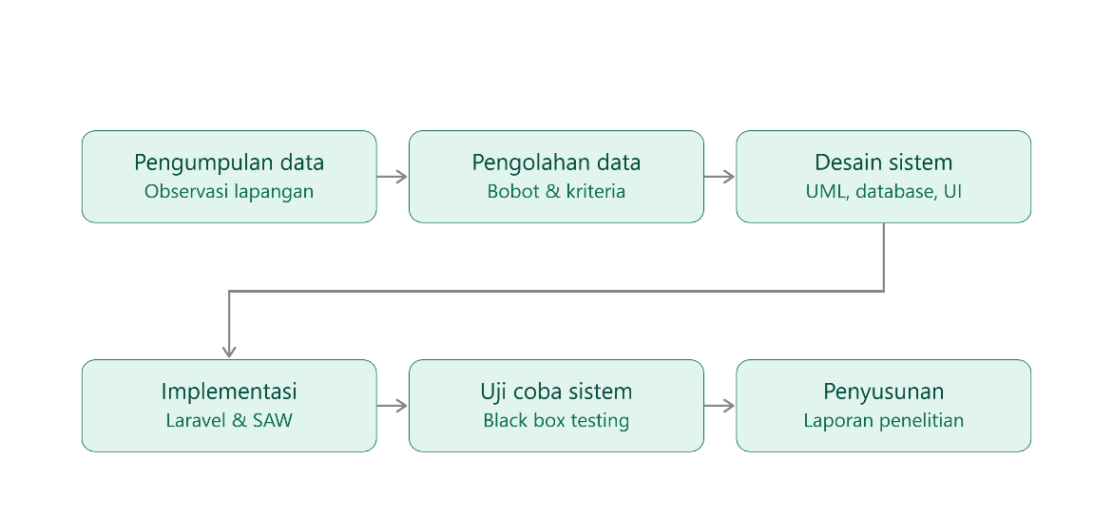
Gambar 1. 1 Metode Waterfall [7]

BAB II
LANDASAN TEORI

2.1 Kajian Pustaka
Kajian pustaka berisi penelitian-penelitian terdahulu yang relevan dan dijadikan sebagai rujukan dalam penyusunan tugas akhir ini. Beberapa penelitian terdahulu yang berkaitan dengan sistem pendukung keputusan dan metode Simple Additive Weighting (SAW) dapat dilihat pada Tabel 2.1.
Tabel 2. 1 Kajian Pustaka
No | Judul Penelitian | Rangkuman
1 | L. Riyanti, G. Ali, dan Amril (2022)  Sistem Pendukung Keputusan Penerima Program Keluarga Harapan (PKH) dengan Metode Simple Additive Weighting (SAW)  Jurnal Sistim Informasi dan Teknologi (JSISFOTEK), Vol. 4, No. 4 [2] | Penelitian ini membangun sistem pendukung keputusan untuk menentukan penerima PKH menggunakan metode SAW karena penyaluran bantuan sering tidak tepat sasaran akibat pengelolaan data yang masih manual. Metode SAW digunakan untuk menormalisasi dan membobotkan kriteria sehingga menghasilkan perankingan calon penerima secara lebih objektif. Penelitian ini menjadi rujukan utama karena objek dan metodenya sama dengan penelitian ini, yaitu penentuan penerima PKH dengan metode SAW.
2 | W. R. K. Jayawardani dan M. Maryam (2022)  Sistem Pendukung Keputusan Seleksi Penerima Program Keluarga Harapan dengan Implementasi Metode SAW dan Pembobotan ROC  Emitor: Jurnal Teknik Elektro, Vol. 22, No. 2 [8] | Penelitian ini menyeleksi penerima PKH dengan mengombinasikan metode SAW dan pembobotan Rank Order Centroid (ROC). Melalui uji sensitivitas, kombinasi SAW+ROC terbukti menjadi metode terbaik untuk menghasilkan perankingan penerima, dan pengujian black box menunjukkan sistem berjalan sesuai fungsinya. Penelitian ini relevan karena menegaskan keunggulan metode SAW pada kasus seleksi penerima PKH sekaligus menunjukkan pentingnya penentuan bobot kriteria.
3 | K. Letelay (2023)  Penerapan Metode Simple Additive Weighting dalam Menentukan Kelayakan Penerima Program Keluarga Harapan (PKH)  HOAQ: Jurnal Teknologi Informasi, Vol. 14, No. 1 [3] | Penelitian ini menerapkan metode SAW untuk menilai kelayakan calon penerima PKH berdasarkan sejumlah kriteria yang telah ditentukan. Proses perhitungan meliputi pembentukan matriks keputusan, normalisasi, dan pembobotan hingga diperoleh nilai preferensi tiap alternatif, di mana nilai tertinggi menjadi dasar rekomendasi penerima paling layak. Penelitian ini memperkuat penggunaan metode SAW sebagai dasar penentuan kelayakan penerima bantuan pada penelitian ini.
4 | M. A. An'syah dan A. P. Widyasari (2024)  Implementasi Metode SAW pada Sistem Pendukung Keputusan Seleksi Penerima Bantuan Sembako Masyarakat Desa Banyuurip  Jurnal Ilmiah Intech: Information Technology Journal of UMUS, Vol. 6, No. 1 [5] | Penelitian ini membangun sistem pendukung keputusan seleksi penerima bantuan sembako menggunakan metode SAW untuk membantu menentukan warga yang berhak menerima bantuan pangan. Penilaian dilakukan berdasarkan kriteria berbobot sehingga proses seleksi menjadi lebih cepat dan terukur, dan hasil pengujian black box menunjukkan seluruh fungsi sistem berjalan sesuai harapan. Penelitian ini relevan sebagai rujukan penerapan metode SAW pada kasus penyaluran bantuan sosial yang serupa.
5 | F. Mahmudinais, L. M. Fakhri, dan Martani (2026)  Implementasi Sistem Pendukung Keputusan Pemilihan Penerima Bantuan Menggunakan Metode Simple Additive Weighting (SAW) Berbasis Web  Siwah: Multidisciplinary Scientific Journal, Vol. 2, No. 1 [9] | Penelitian ini merancang sistem pendukung keputusan berbasis web untuk pemilihan penerima bantuan sosial dengan metode SAW berdasarkan kriteria pendidikan, jumlah tanggungan keluarga, usia, dan penghasilan. Sistem dikembangkan menggunakan bahasa pemrograman PHP dan basis data MySQL, dan hasilnya mampu menghasilkan rekomendasi penerima secara objektif serta meningkatkan efisiensi seleksi dibanding cara manual. Penelitian ini sangat relevan karena sama-sama membangun SPK bantuan sosial berbasis web dengan metode SAW.
6 | R. Syabana, M. Izzatillah, dan N. Selvia (2026)  Sistem Pendukung Keputusan Pemberian Bantuan Sosial Warga Kelurahan Pakansari dengan Metode SAW  Jurnal Riset dan Aplikasi Mahasiswa Informatika (JRAMI), Vol. 7, No. 1 [10] | Penelitian ini membangun sistem pendukung keputusan pemberian bantuan sosial dengan metode SAW untuk mengatasi penyaluran bantuan yang belum tepat sasaran akibat penilaian yang subjektif. Metode SAW digunakan untuk menghitung dan merankingkan calon penerima berdasarkan kriteria yang telah dibobot sehingga menghasilkan urutan prioritas penerima secara lebih objektif dan transparan. Penelitian ini menjadi rujukan pembanding dalam penentuan kriteria dan penerapan metode SAW untuk penyaluran bantuan sosial.

2.2 Sistem Pendukung Keputusan (SPK)
Sistem Pendukung Keputusan (SPK) atau Decision Support System (DSS) adalah sistem berbasis komputer yang dirancang untuk membantu pengambil keputusan dalam menyelesaikan permasalahan yang bersifat semi-terstruktur maupun tidak terstruktur [9]. SPK tidak menggantikan peran pengambil keputusan, melainkan memberikan alternatif solusi atau rekomendasi sebagai bahan pertimbangan dalam menentukan keputusan akhir.
Secara umum, SPK terdiri dari tiga komponen utama, yaitu subsistem manajemen data (database), subsistem manajemen model (model base), dan subsistem antarmuka pengguna (user interface). Ketiga komponen tersebut saling berinteraksi untuk mengolah data menjadi informasi yang mendukung proses pengambilan keputusan.
Tujuan penggunaan SPK antara lain membantu menyelesaikan masalah yang kompleks, mempercepat proses pengambilan keputusan, serta meningkatkan objektivitas dan konsistensi hasil keputusan yang diambil.

2.3 Program Keluarga Harapan (PKH)
Program Keluarga Harapan (PKH) adalah program pemberian bantuan sosial bersyarat kepada keluarga miskin yang ditetapkan sebagai Keluarga Penerima Manfaat (KPM) [2]. Program ini merupakan salah satu upaya pemerintah dalam mempercepat penanggulangan kemiskinan sekaligus meningkatkan kualitas sumber daya manusia.
PKH memiliki tiga komponen utama, yaitu komponen kesehatan (ibu hamil dan anak usia dini), komponen pendidikan (anak usia sekolah), dan komponen kesejahteraan sosial (lanjut usia dan penyandang disabilitas). Penerima bantuan diwajibkan memenuhi persyaratan tertentu sesuai dengan komponen yang dimiliki.
Penetapan penerima PKH dilakukan berdasarkan data kemiskinan serta kriteria kelayakan tertentu. Ketepatan dalam menentukan penerima menjadi hal yang penting agar bantuan yang disalurkan benar-benar sampai kepada keluarga yang berhak menerimanya [3].

2.4 Metode Simple Additive Weighting (SAW)
Metode Simple Additive Weighting (SAW) sering dikenal dengan istilah metode penjumlahan terbobot. Konsep dasar metode SAW adalah mencari penjumlahan terbobot dari rating kinerja pada setiap alternatif di seluruh kriteria [5]. Metode SAW membutuhkan proses normalisasi matriks keputusan (X) ke suatu skala yang dapat diperbandingkan dengan semua rating alternatif yang ada.
Langkah-langkah penyelesaian menggunakan metode SAW adalah sebagai berikut:
- Menentukan kriteria (Cj) yang akan dijadikan acuan dalam pengambilan keputusan.
- Menentukan rating kecocokan setiap alternatif (Ai) pada setiap kriteria.
- Menentukan bobot preferensi (W) dari masing-masing kriteria.
- Menentukan jenis setiap kriteria, apakah termasuk kriteria keuntungan (benefit) atau kriteria biaya (cost).
- Membuat matriks keputusan (X) berdasarkan kriteria, kemudian melakukan normalisasi matriks berdasarkan persamaan yang disesuaikan dengan jenis kriteria sehingga diperoleh matriks ternormalisasi (R).
- Menghitung nilai preferensi (Vi) untuk setiap alternatif dengan menjumlahkan hasil perkalian matriks ternormalisasi (R) dengan bobot preferensi (W). Nilai Vi yang lebih besar menunjukkan bahwa alternatif tersebut lebih terpilih.
Persamaan yang digunakan untuk melakukan normalisasi matriks adalah sebagai berikut:
- Apabila kriteria merupakan kriteria keuntungan (benefit), maka: rij = xij / Max(xij).
- Apabila kriteria merupakan kriteria biaya (cost), maka: rij = Min(xij) / xij.
Keterangan: rij merupakan nilai rating kinerja ternormalisasi; xij merupakan nilai atribut yang dimiliki setiap alternatif; Max(xij) merupakan nilai terbesar dari setiap kriteria; dan Min(xij) merupakan nilai terkecil dari setiap kriteria.
Selanjutnya, nilai preferensi untuk setiap alternatif (Vi) dihitung dengan persamaan: Vi = Σ (wj × rij), untuk j = 1, 2, …, n.
Keterangan: Vi merupakan nilai preferensi untuk setiap alternatif; wj merupakan bobot dari setiap kriteria; dan rij merupakan nilai rating kinerja ternormalisasi. Hasil perhitungan nilai Vi yang lebih besar mengindikasikan bahwa alternatif Ai merupakan alternatif terbaik.

2.5 Flowchart
Flowchart adalah diagram yang digunakan untuk menggambarkan urutan atau aliran proses dalam suatu sistem secara visual melalui simbol-simbol tertentu [11]. Flowchart memudahkan pemahaman terhadap tahapan kerja, hubungan antarproses, serta aliran data yang terjadi. Simbol-simbol yang umum digunakan dalam flowchart dapat dilihat pada Tabel 2.2.
Tabel 2. 2 Simbol-simbol Flowchart [11]
Simbol | Nama | Keterangan
 | Processing | Untuk pengolahan data secara  komputerisasi
 | Terminator | Untuk permulaan (start) atau akhir (stop)  dari suatu kegiatan
 | Connector | Untuk penyambungan proses dalam  lembar/halaman yang sama
 | Connector | Untuk penyambungan proses dalam  lembar/halaman yang berbeda
 | Document | Untuk menyatakan input dari dokumen dalam bentuk kertas atau output dicetak  ke kertas
 | Arsip | Merupakan hasil arsip data yang  diperoleh
 | Manual  Operation | Untuk pemrosesan data secara manual
 | Decision | Untuk pemilihan proses berdasarkan  kondisi yang ada
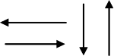 | Flow Direction | Untuk menunjukkan arah aliran data proses
 | Preparation | Untuk inisialisasi/pemberian nilai awal
 | Input/Output  Data | Untuk menyatakan proses input dan  output data
 | Database | Sebagai media penyimpanan yang  terkomputerisasi
 | Pita Kertas | Untuk menunjukkan input/output  menggunakan media pita kertas
 | Display | Untuk menampilkan output ke layar  monitor

2.6 UML (Unified Modeling Language)
Unified Modeling Language (UML) merupakan bahasa pemodelan visual yang digunakan untuk merancang dan mendokumentasikan sistem perangkat lunak [12]. UML membantu mempermudah komunikasi antara pengembang dan pihak yang terlibat, serta memastikan sistem yang dibangun sesuai dengan kebutuhan. Beberapa jenis diagram UML yang digunakan dalam penelitian ini adalah use case diagram, activity diagram, sequence diagram, dan class diagram.

2.6.1 Use Case Diagram
Use case diagram merupakan diagram yang menggambarkan interaksi antara pengguna (aktor) dengan sistem untuk memahami kebutuhan fungsional perangkat lunak [12]. Diagram ini menunjukkan fungsi-fungsi yang dapat dilakukan oleh setiap aktor di dalam sistem. Simbol-simbol yang digunakan pada use case diagram dapat dilihat pada Tabel 2.3.
Tabel 2. 3 Simbol-simbol Use Case Diagram [12]
Simbol | Nama | Keterangan
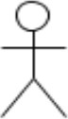 | Actor | Untuk entitas yang berinteraksi dengan sistem, bisa berupa pengguna, perangkat, atau sistem  lain
 | Use Case | Untuk menunjukkan fungsi atau layanan yang disediakan oleh sistem  untuk aktor
 | Collaboration | Untuk aturan dan elemen yang  bekerja sama menciptkan perilaku lebih besar dari jumlah bagiannya
 | Association | Untuk hubungan antara aktor dan use  case yang menunjukkan interaksi
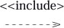 | Include | Untuk menandakan bahwa satu use case selalu memanggil use case lain  dalam eksekusinya
 | Extend | Untuk digunakan jika use case tambahan hanya dijalankan dalam  kondisi tertentu
 | Generalization | Untuk hubungan antara use case atau  aktor dengan konsep pewarisan fungsi
 | Dependency | Untuk hubungan di mana perubahan elemen mandiri mempengaruhi  elemen yang bergantung padanya

2.6.2 Activity Diagram
Activity diagram merupakan diagram yang menggambarkan alur kerja atau aktivitas suatu sistem secara visual, mulai dari aktivitas dimulai, diproses, bercabang, hingga berakhir [12]. Diagram ini sering digunakan untuk memodelkan proses bisnis serta alur logis dalam sistem perangkat lunak. Simbol-simbol yang digunakan pada activity diagram dapat dilihat pada Tabel 2.4.
Tabel 2. 4 Simbol-simbol Activity Diagram [12]
Simbol | Nama | Keterangan
 | Activity | Untuk menunjukkan interaksi antara  kelas antarmuka dalam suatu kegiatan.
 | Desicion | Untuk menggambarkan percabangan  aktivitas berdasarkan kondisi tertentu.
 | Initial Node | Untuk menunjukkan titik awal dari suatu  aktivitas, hanya ada satu dalam diagram.
 | Activity Final Node | Untuk menandakan titik akhir dari suatu  aktivitas dengan minimal satu final state.
 | Fork Node | Untuk memisahkan satu aliran menjadi beberapa atau menggabungkan aliran  yang berjalan paralel.
 | Control Flow | Untuk menggambarkan urutan aliran  aktivitas dalam activity diagram
 | Partition | Untuk membatasi aktivitas berdasarkan aktor, unit, atau sistem dalam diagram.

2.6.3 Sequence Diagram
Sequence diagram merupakan diagram yang digunakan untuk memodelkan interaksi antar objek dalam suatu sistem berdasarkan urutan waktu [12]. Diagram ini menggambarkan bagaimana pesan dikirim antar objek untuk menjalankan suatu proses atau skenario tertentu. Simbol-simbol yang digunakan pada sequence diagram dapat dilihat pada Tabel 2.5.
Tabel 2. 5 Simbol-simbol Sequence Diagram [12]
Simbol | Nama | Keterangan
 | Actor | Untuk orang, proses, atau system yang berinteraksi dengan sistem, tidak selalu  manusia.
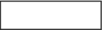 | Object | Untuk menyatakan objek yang berinteraksi pesan.
 | Timelife | Untuk objek aktif yang berinteraksi dalah suatu tahap.
 | Entity Class | Untuk elemen yang menyimpan data, seperti beans atau model object.
 | Boundary  Class | Untuk antarmuka atau alat yang  berinteraksi dengan sistem.
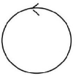 | Control Class | Untuk mengatur alur informasi dan  perilaku bisnis skenario.
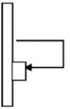 | Recursive | Untuk panggilan fungsi yang memanggil dirinya sendiri dalam objek yang sama.

2.6.4 Class Diagram
Class diagram merupakan diagram yang digunakan untuk memvisualisasikan struktur statis suatu sistem [12]. Diagram ini menggambarkan kelas-kelas dalam sistem beserta atribut, metode, dan hubungan antar objek. Simbol-simbol yang digunakan pada class diagram dapat dilihat pada Tabel 2.6.
Tabel 2. 6 Simbol-simbol Class Diagram [12]
Simbol | Nama | Keterangan
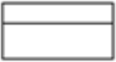 | Class | Untuk merepresentasikan struktur  dalam sistem.
 | Interface | Untuk mendefinisikan konsep  interface seperti dalam object-oriented programming.
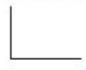 | Association | Untuk menunjukkan hubungan umum antara kelas, sering disertai  multiplicity.
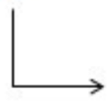 | Directed Association | Untuk menunjukkan hubungan di mana satu kelas digunakan oleh kelas lain, sering disertai  multiplicity.
 | Generalization | Untuk merepresentasikan hubungan umum-khusus.
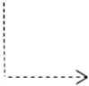 | Dependency | Untuk menunjukkan hubungan  ketergantungan antara kelas.
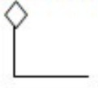 | Aggregation | Untuk merepresentasikan hubungan keseluruh bagian antara kelas.

2.7 Pemodelan Database
Database adalah kumpulan data yang saling berhubungan dan disimpan secara terstruktur agar dapat diakses, dikelola, dan diperbarui secara efisien [13]. Pemodelan database bertujuan untuk merancang struktur penyimpanan data yang sistematis sehingga mendukung kebutuhan aplikasi. Salah satu alat yang umum digunakan dalam pemodelan database adalah Entity Relationship Diagram (ERD).

2.8 ERD (Entity Relationship Diagram)
Entity Relationship Diagram (ERD) adalah model visual yang digunakan untuk menggambarkan struktur data dalam sistem informasi dengan menunjukkan hubungan antar entitas [13]. ERD terdiri dari komponen utama berupa entitas, atribut, dan relasi yang membantu dalam memahami bagaimana data saling terhubung dalam suatu sistem.

2.9 PHP
PHP (Hypertext Preprocessor) adalah bahasa pemrograman berbasis server yang banyak digunakan untuk mengembangkan aplikasi web dinamis [14]. PHP dapat disisipkan ke dalam kode HTML dan dieksekusi di sisi server untuk menghasilkan halaman web yang ditampilkan kepada pengguna. PHP mendukung berbagai sistem manajemen basis data sehingga cocok digunakan dalam pembangunan aplikasi web yang membutuhkan pengelolaan data.

2.10 Laravel
Laravel adalah framework PHP bersifat open-source yang dirancang untuk mempermudah pengembangan aplikasi web dengan sintaks yang ekspresif dan elegan [6]. Laravel menerapkan arsitektur Model-View-Controller (MVC) yang memisahkan logika aplikasi, antarmuka pengguna, dan pengendalian alur data, sehingga proses pengembangan menjadi lebih terstruktur dan efisien.
Beberapa fitur utama yang disediakan Laravel antara lain sistem routing untuk pengelolaan rute aplikasi, Eloquent ORM untuk mempermudah interaksi dengan basis data, migrasi (migration) untuk pengelolaan skema basis data, serta Blade sebagai template engine untuk menyusun tampilan aplikasi.

2.11 MySQL
MySQL adalah sistem manajemen basis data relasional (Relational Database Management System) yang bersifat open-source dan menggunakan bahasa SQL (Structured Query Language) dalam pengelolaan datanya [14]. MySQL banyak digunakan pada pengembangan aplikasi web karena andal, cepat, serta mudah diintegrasikan dengan bahasa pemrograman PHP dan framework Laravel.

2.12 Blade, Tailwind CSS, dan Alpine.js
Dalam membangun antarmuka sistem, penelitian ini menggunakan Blade, Tailwind CSS, dan Alpine.js. Blade merupakan template engine bawaan Laravel yang digunakan untuk menyusun tampilan halaman web secara dinamis [6]. Tailwind CSS adalah framework CSS berbasis utility-class yang mempermudah proses penataan tampilan antarmuka. Sementara itu, Alpine.js adalah framework JavaScript ringan yang digunakan untuk menambahkan interaktivitas pada halaman web tanpa memerlukan pustaka JavaScript berukuran besar.

BAB III
ANALISIS DAN PERANCANGAN

3.1 Analisis
Analisis merupakan tahap awal pada model pengembangan Waterfall yang dilakukan untuk memahami permasalahan yang terjadi serta menetapkan kebutuhan sistem secara menyeluruh. Pada tahap ini dilakukan pengamatan terhadap proses yang sedang berjalan di lapangan, identifikasi kelemahan yang ditemukan, serta perumusan proses baru yang diusulkan sebagai solusi. Hasil analisis dijadikan dasar untuk menentukan kebutuhan fungsional dan non-fungsional yang harus dipenuhi sistem. Dengan demikian, tahap analisis memastikan bahwa perancangan yang dikerjakan pada tahap berikutnya benar-benar sesuai dengan kebutuhan pengguna di Dinas Sosial Kabupaten Muko-Muko.

3.1.1 Analisis Sistem yang Sedang Berjalan
Proses penyeleksian calon penerima Program Keluarga Harapan (PKH) di wilayah Kecamatan Teramang Jaya saat ini masih dilakukan secara manual. Warga menyampaikan usulan beserta berkas pendukung kepada petugas atau pendamping PKH di desa, kemudian petugas mencatat data calon penerima dan merekapitulasinya ke dalam berkas spreadsheet. Pencocokan kondisi tiap calon terhadap kriteria kelayakan dilakukan satu per satu secara manual tanpa perhitungan terbobot yang baku.
Karena penilaian bersifat kualitatif, hasil seleksi rawan terhadap subjektivitas dan kesalahan manusia (human error). Ketika jumlah data bertambah, waktu proses menjadi semakin lama, sementara tidak tersedia urutan prioritas (perankingan) yang terukur. Berkas bukti kondisi warga juga tersebar dan sulit ditelusuri kembali, sehingga hasil rekapitulasi yang diserahkan kepada pihak berwenang sulit dipertanggungjawabkan secara objektif.
Alur proses yang sedang berjalan digambarkan menggunakan flowchart dengan simbol-simbol yang telah dijelaskan pada BAB II [11]. Gambaran alur tersebut dapat dilihat pada Gambar 3. 1.
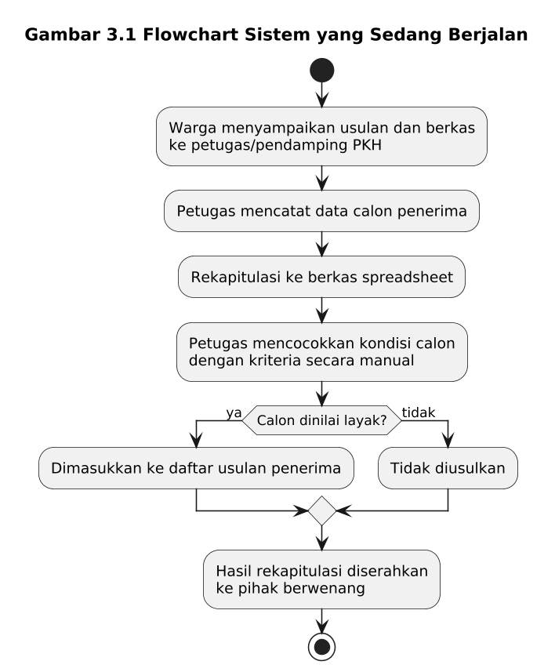
Gambar 3. 1 Flowchart Sistem yang Sedang Berjalan
Berdasarkan pengamatan terhadap alur pada Gambar 3. 1, ditemukan sejumlah permasalahan beserta dampaknya terhadap proses seleksi. Identifikasi masalah tersebut disajikan pada Tabel 3. 1.
Tabel 3. 1 Identifikasi Masalah pada Sistem yang Sedang Berjalan
No | Permasalahan | Dampak
1 | Penilaian kelayakan dilakukan secara manual dan kualitatif | Hasil rawan subjektivitas dan human error
2 | Tidak ada perhitungan terbobot yang baku antar kriteria | Kriteria yang lebih penting tidak terukur pengaruhnya
3 | Tidak tersedia urutan prioritas (perankingan) calon penerima | Sulit menentukan calon yang paling membutuhkan
4 | Data direkap pada berkas spreadsheet yang terpisah-pisah | Waktu proses lama saat data bertambah
5 | Berkas bukti kondisi warga tersebar dan tidak terpusat | Bukti sulit ditelusuri dan diverifikasi kembali
6 | Hasil seleksi tidak terdokumentasi secara terukur | Keputusan sulit dipertanggungjawabkan secara objektif

3.1.2 Analisis Sistem yang Diajukan
Untuk mengatasi permasalahan pada sistem yang sedang berjalan, diajukan sebuah Sistem Pendukung Keputusan penerima PKH berbasis web yang dibangun menggunakan framework Laravel dan menerapkan metode SAW. Sistem yang diajukan memindahkan proses pencatatan, verifikasi berkas, penilaian, serta perankingan ke dalam satu platform terpusat sehingga hasil seleksi menjadi terukur, terdokumentasi, dan dapat dipertanggungjawabkan.
Alur sistem yang diajukan diawali dari tahap pendaftaran oleh masyarakat yang telah masuk ke akun. Warga mengisi formulir pendaftaran PKH yang memuat data diri (nama, NIK 16 digit, desa, alamat, dan nomor telepon) serta data kondisi ekonomi secara mandiri (self-report), yaitu penghasilan, jumlah tanggungan, kondisi rumah, status pekerjaan, dan kepemilikan aset. Warga diwajibkan mengunggah lima foto sebagai bukti kondisi, yaitu tampak depan rumah, tampak belakang rumah, ruang tamu, WC/kamar mandi, dan foto diri sambil memegang KTP. Berkas foto berformat JPG/PNG dengan ukuran maksimal 5 MB per berkas dan disimpan pada disk privat. Sistem menolak pengajuan ganda apabila warga masih memiliki pengajuan berstatus Baru atau Diverifikasi.
Pada tahap berikutnya, admin meninjau daftar pengajuan yang dapat disaring menurut status, desa, dan kata kunci nama atau NIK. Admin membuka detail pengajuan beserta kelima foto, lalu memverifikasi atau menolak dengan disertai catatan. Pengajuan yang diverifikasi secara otomatis menjadikan warga tersebut sebagai alternatif (calon penerima), dan nilai desanya disalin dari data pendaftaran. Selanjutnya admin memberikan penilaian terhadap setiap alternatif dengan memilih satu sub-kriteria pada masing-masing dari lima kriteria, sementara data self-report dan foto ditampilkan sebagai acuan agar penilaian tetap berbasis bukti.
Pada tahap hasil akhir, sistem membentuk matriks keputusan dari nilai crisp sub-kriteria, melakukan normalisasi SAW, menghitung nilai preferensi, lalu menampilkan perankingan dari nilai tertinggi. Alternatif yang penilaiannya belum lengkap dipisahkan dan tidak diikutkan dalam perhitungan. Tersedia pula penyaring desa; apabila satu desa dipilih, normalisasi dihitung hanya di dalam desa tersebut. Hasil perankingan bersifat rekomendasi, sedangkan keputusan akhir tetap berada pada pihak berwenang.
Berdasarkan alur yang diusulkan, ditetapkan kebutuhan fungsional sistem, yaitu layanan yang wajib disediakan sistem beserta aktor pelaksananya. Kebutuhan fungsional disajikan pada Tabel 3. 2.
Tabel 3. 2 Kebutuhan Fungsional Sistem
Kode | Kebutuhan Fungsional | Aktor Pelaksana
SRS-F01 | Sistem menyediakan pendaftaran akun dan proses masuk | Pengguna
SRS-F02 | Sistem menampilkan beranda, halaman tentang, berita, dan galeri | Pengguna
SRS-F03 | Sistem menyediakan pengelolaan profil dan pengubahan kata sandi | Pengguna
SRS-F04 | Sistem menerima pendaftaran PKH beserta data self-report dan unggahan 5 foto | Pengguna
SRS-F05 | Sistem menolak pengajuan ganda saat pengajuan berstatus Baru atau Diverifikasi | Sistem
SRS-F06 | Sistem menyediakan pengiriman pengaduan dan riwayat pengaduan | Pengguna
SRS-F07 | Sistem menampilkan daftar pendaftaran masuk yang dapat disaring menurut status, desa, dan kata kunci | Seksi
SRS-F08 | Sistem menampilkan detail pengajuan beserta kelima foto | Seksi
SRS-F09 | Sistem menyediakan verifikasi atau penolakan pengajuan disertai catatan | Seksi
SRS-F10 | Sistem menjadikan pengajuan terverifikasi sebagai alternatif secara otomatis | Seksi
SRS-F11 | Sistem menyediakan pengelolaan kriteria dan sub-kriteria | Admin
SRS-F12 | Sistem menyediakan penilaian calon dengan pemilihan sub-kriteria per kriteria | Seksi
SRS-F13 | Sistem menghitung normalisasi dan nilai preferensi SAW serta menampilkan perankingan | Sistem
SRS-F14 | Sistem memisahkan alternatif yang penilaiannya belum lengkap dari perhitungan | Sistem
SRS-F15 | Sistem menyediakan penyaring desa dengan normalisasi per desa | Seksi
SRS-F16 | Sistem menyediakan pengelolaan berita, kriteria, galeri, arsip, pengguna, dan pengaduan | Admin

Selain kebutuhan fungsional, ditetapkan pula kebutuhan non-fungsional yang menjadi batasan mutu sistem. Kebutuhan non-fungsional disajikan pada Tabel 3. 3.
Tabel 3. 3 Kebutuhan Non-Fungsional Sistem
Kode | Aspek | Kebutuhan Non-Fungsional
SRS-NF01 | Keamanan berkas | Foto pendaftaran disimpan pada disk privat dan hanya dapat diakses melalui rute khusus admin
SRS-NF02 | Keamanan akses | Pembatasan akses berdasarkan peran (user dan admin) melalui autentikasi sesi dan middleware administrator
SRS-NF03 | Integritas data | Validasi masukan pada formulir pendaftaran, penilaian, dan pengelolaan sub-kriteria
SRS-NF04 | Kemudahan penggunaan | Antarmuka konsisten, sederhana, dan mudah dipahami oleh petugas maupun masyarakat
SRS-NF05 | Kompatibilitas | Sistem dapat diakses melalui peramban web modern pada perangkat desktop maupun bergerak

Agar sistem dapat dijalankan dengan baik, ditetapkan pula kebutuhan perangkat keras dan perangkat lunak minimum. Dari sisi pengembangan dan penyediaan layanan, dibutuhkan komputer dengan prosesor setara dual-core, memori (RAM) minimal 4 GB, serta ruang penyimpanan yang memadai untuk basis data dan berkas foto. Dari sisi perangkat lunak dibutuhkan sistem operasi Windows atau Linux, PHP 8.2 atau lebih baru, basis data MySQL, serta peladen web. Dari sisi pengguna cukup dibutuhkan perangkat dengan peramban web yang terhubung ke jaringan internet.

3.1.3 Analisis Penerapan Metode SAW
Metode Simple Additive Weighting (SAW) diterapkan sebagai inti pengambilan keputusan pada sistem. Secara ringkas, langkah penerapan SAW pada sistem ini mengacu pada penjelasan BAB II, yaitu menentukan kriteria beserta bobotnya, menentukan jenis tiap kriteria, membentuk matriks keputusan dari nilai crisp, melakukan normalisasi matriks, kemudian menghitung nilai preferensi tiap alternatif dan mengurutkannya dari nilai tertinggi [3], [5].
Kriteria yang digunakan bersifat tetap sesuai ketetapan Dinas Sosial dan disimpan sebagai konstanta di dalam kode program, bukan sebagai tabel basis data. Perancangan ini dipilih karena kriteria dan bobot tidak berubah-ubah, sehingga cukup satu sumber acuan yang dipakai bersama oleh menu, halaman kriteria, dan proses perhitungan. Bagian yang dapat dikelola oleh admin adalah sub-kriteria (himpunan) di dalam tiap kriteria. Kriteria beserta bobot dan jenisnya dapat dilihat pada Tabel 3. 4.
Tabel 3. 4 Kriteria dan Bobot
Kode | Kriteria | Bobot (W) | Jenis
C1 | Penghasilan | 0,30 | Benefit
C2 | Jumlah Tanggungan | 0,25 | Benefit
C3 | Kondisi Rumah | 0,20 | Benefit
C4 | Status Pekerjaan | 0,15 | Benefit
C5 | Kepemilikan Aset | 0,10 | Benefit

Total bobot seluruh kriteria berjumlah 1,00. Seluruh kriteria ditetapkan berjenis benefit karena skala nilai crisp disusun secara terbalik terhadap kondisi ekonomi, yaitu semakin buruk kondisi ekonomi seorang calon, semakin besar nilai yang diberikan. Dengan penyusunan seperti ini, keluarga yang paling membutuhkan justru memperoleh nilai preferensi tertinggi, sehingga penggunaan persamaan benefit menjadi tepat dan tidak diperlukan kriteria berjenis cost. Nilai crisp setiap sub-kriteria menggunakan skala 1 sampai 5 sebagaimana disajikan pada Tabel 3. 5.
Tabel 3. 5 Sub-kriteria dan Nilai Crisp
Kriteria | Sub-kriteria | Nilai
C1 Penghasilan | < Rp1.000.000 | 5
C1 Penghasilan | Rp1.000.000 – Rp2.000.000 | 4
C1 Penghasilan | Rp2.000.000 – Rp3.000.000 | 2
C1 Penghasilan | > Rp3.000.000 | 1
C2 Jumlah Tanggungan | Lebih dari 4 orang | 5
C2 Jumlah Tanggungan | 3 – 4 orang | 4
C2 Jumlah Tanggungan | 1 – 2 orang | 2
C2 Jumlah Tanggungan | Tidak ada tanggungan | 1
C3 Kondisi Rumah | Tidak layak huni | 5
C3 Kondisi Rumah | Kurang layak huni | 3
C3 Kondisi Rumah | Layak huni | 1
C4 Status Pekerjaan | Tidak bekerja | 5
C4 Status Pekerjaan | Buruh / pekerja harian lepas | 4
C4 Status Pekerjaan | Wiraswasta / usaha kecil | 2
C4 Status Pekerjaan | Karyawan / pegawai tetap | 1
C5 Kepemilikan Aset | Tidak memiliki aset | 5
C5 Kepemilikan Aset | Memiliki aset sederhana | 3
C5 Kepemilikan Aset | Memiliki aset bernilai | 1

Nilai crisp di atas menjadi masukan pembentukan matriks keputusan. Sebagai ilustrasi penerapan, digunakan data uji sebanyak tujuh alternatif dari tiga desa. Matriks keputusan (X) yang terbentuk dari nilai crisp sub-kriteria disajikan pada Tabel 3. 6.
Tabel 3. 6 Matriks Keputusan (X)
Alternatif | Desa | C1 | C2 | C3 | C4 | C5
A1 Sarni | Pasar Bantal | 5 | 5 | 5 | 5 | 5
A2 Budi Hartono | Pasar Bantal | 2 | 2 | 3 | 2 | 3
A3 Siti Aminah | Pasar Bantal | 4 | 4 | 5 | 4 | 3
A4 Joko Susilo | Nenggalo | 5 | 4 | 3 | 4 | 5
A5 Wati Lestari | Nenggalo | 2 | 2 | 1 | 1 | 1
A6 Rahmat Hidayat | Nenggalo | 4 | 5 | 5 | 5 | 3
A7 Yanti Marlina | Bandar Jaya | 4 | 4 | 3 | 4 | 3

Normalisasi dilakukan menggunakan persamaan benefit, yaitu setiap nilai pada suatu kolom dibagi dengan nilai maksimum pada kolom tersebut. Nilai maksimum tiap kolom pada Tabel 3. 6 adalah C1 = 5, C2 = 5, C3 = 5, C4 = 5, dan C5 = 5. Untuk menjaga keandalan perhitungan, pembagian dijaga agar tidak terjadi pembagian dengan nol; apabila nilai maksimum suatu kolom bernilai nol, hasil normalisasi kolom tersebut ditetapkan nol. Matriks ternormalisasi (R) hasil pembagian disajikan pada Tabel 3. 7.
Tabel 3. 7 Matriks Ternormalisasi (R)
Alternatif | C1 | C2 | C3 | C4 | C5
A1 | 1,00 | 1,00 | 1,00 | 1,00 | 1,00
A2 | 0,40 | 0,40 | 0,60 | 0,40 | 0,60
A3 | 0,80 | 0,80 | 1,00 | 0,80 | 0,60
A4 | 1,00 | 0,80 | 0,60 | 0,80 | 1,00
A5 | 0,40 | 0,40 | 0,20 | 0,20 | 0,20
A6 | 0,80 | 1,00 | 1,00 | 1,00 | 0,60
A7 | 0,80 | 0,80 | 0,60 | 0,80 | 0,60

Nilai preferensi (V) tiap alternatif diperoleh dengan menjumlahkan hasil perkalian antara bobot kriteria dan nilai ternormalisasi. Sebagai contoh rincian perhitungan, nilai preferensi untuk alternatif A6 (Rahmat Hidayat) dihitung sebagai berikut:
V(A6) = (0,30 × 0,80) + (0,25 × 1,00) + (0,20 × 1,00) + (0,15 × 1,00) + (0,10 × 0,60)
V(A6) = 0,24 + 0,25 + 0,20 + 0,15 + 0,06
V(A6) = 0,9000
Contoh berikutnya adalah alternatif A4 (Joko Susilo), yang dihitung sebagai berikut:
V(A4) = (0,30 × 1,00) + (0,25 × 0,80) + (0,20 × 0,60) + (0,15 × 0,80) + (0,10 × 1,00)
V(A4) = 0,30 + 0,20 + 0,12 + 0,12 + 0,10
V(A4) = 0,8400
Dengan cara yang sama, nilai preferensi seluruh alternatif dihitung dan diurutkan dari nilai tertinggi. Hasil nilai preferensi beserta perankingannya disajikan pada Tabel 3. 8.
Tabel 3. 8 Nilai Preferensi dan Perankingan
Peringkat | Alternatif | Nilai Preferensi (V) | Rincian Perhitungan
1 | A1 Sarni | 1,0000 | (0,30×1,00)+(0,25×1,00)+(0,20×1,00)+(0,15×1,00)+(0,10×1,00)
2 | A6 Rahmat Hidayat | 0,9000 | (0,30×0,80)+(0,25×1,00)+(0,20×1,00)+(0,15×1,00)+(0,10×0,60)
3 | A4 Joko Susilo | 0,8400 | (0,30×1,00)+(0,25×0,80)+(0,20×0,60)+(0,15×0,80)+(0,10×1,00)
4 | A3 Siti Aminah | 0,8200 | (0,30×0,80)+(0,25×0,80)+(0,20×1,00)+(0,15×0,80)+(0,10×0,60)
5 | A7 Yanti Marlina | 0,7400 | (0,30×0,80)+(0,25×0,80)+(0,20×0,60)+(0,15×0,80)+(0,10×0,60)
6 | A2 Budi Hartono | 0,4600 | (0,30×0,40)+(0,25×0,40)+(0,20×0,60)+(0,15×0,40)+(0,10×0,60)
7 | A5 Wati Lestari | 0,3100 | (0,30×0,40)+(0,25×0,40)+(0,20×0,20)+(0,15×0,20)+(0,10×0,20)

Selain perankingan untuk seluruh wilayah, sistem menyediakan perankingan per desa. Sebagai contoh, apabila penyaring desa diarahkan pada Desa Pasar Bantal, maka alternatif yang diikutkan hanya A1, A2, dan A3. Nilai maksimum tiap kolom di desa tersebut juga bernilai 5, sehingga hasil normalisasi dan nilai preferensinya menjadi A1 = 1,0000; A3 = 0,8200; dan A2 = 0,4600. Pada contoh ini hasil per desa sama dengan hasil seluruh wilayah karena nilai maksimum kolom kebetulan sama.
Perbedaan hasil antara mode seluruh wilayah dan mode per desa akan muncul ketika nilai maksimum kolom pada suatu desa berbeda dari nilai maksimum keseluruhan. Alasan perancangan penyaringan desa dilakukan sebelum normalisasi adalah agar nilai maksimum tiap kolom hanya diambil dari calon di desa yang bersangkutan. Dengan demikian penilaian antar warga dibandingkan dalam lingkup desanya sendiri, sehingga pemerataan penerima bantuan antar desa menjadi lebih adil. Perlu ditegaskan bahwa seluruh keluaran perankingan pada sistem ini bersifat rekomendasi, sedangkan penetapan penerima akhir tetap menjadi kewenangan pihak berwenang.

3.2 Rancangan Struktur Sistem yang Akan Dibangun
Sistem yang dibangun terdiri atas dua bagian besar, yaitu bagian publik/masyarakat dan bagian admin. Bagian publik memuat halaman-halaman yang dapat diakses tanpa peran khusus serta layanan bagi warga yang telah masuk, sedangkan bagian admin memuat seluruh modul pengelolaan yang hanya dapat diakses oleh petugas Dinas Sosial. Struktur menu sistem digambarkan dalam bentuk diagram pohon pada Gambar 3. 2.
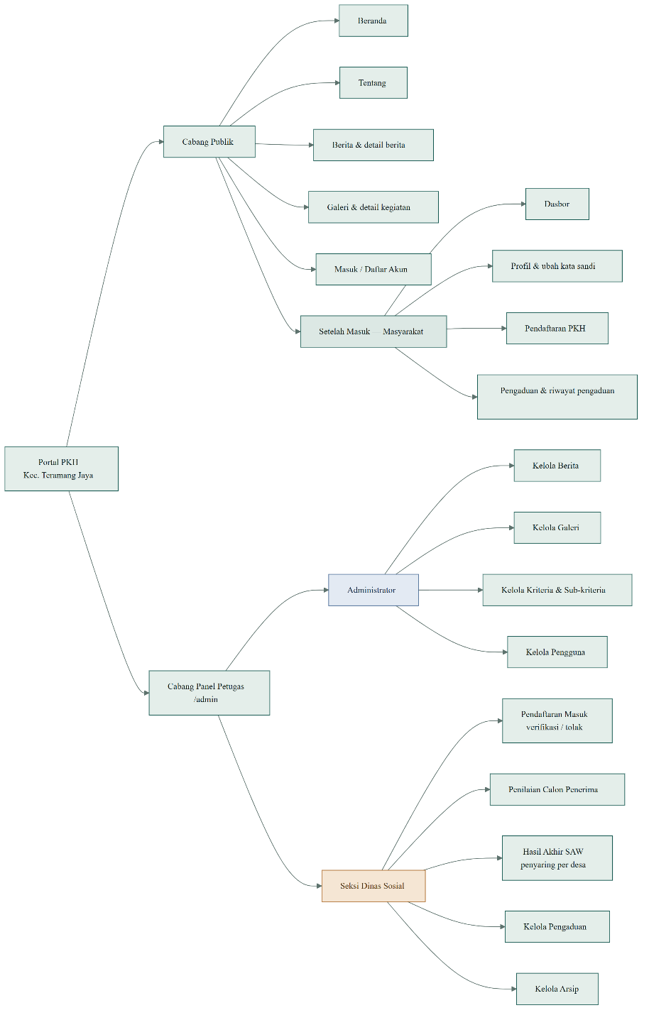
Gambar 3. 2 Struktur Menu Sistem
Pada sisi publik, menu Beranda, Tentang, Berita, dan Galeri berfungsi sebagai media informasi program bagi masyarakat luas. Menu Daftar dan Masuk melayani pembuatan akun dan autentikasi, sedangkan Dasbor Warga menampung layanan bagi warga yang telah masuk, meliputi pengelolaan profil, pengajuan pendaftaran PKH, serta pengiriman dan riwayat pengaduan. Pada sisi admin, seluruh modul pengelolaan dikelompokkan pada menu tersendiri, dengan menu Kelola PKH sebagai modul inti yang mengalir secara berurutan dari pengelolaan kriteria dan sub-kriteria, peninjauan pendaftaran masuk, penilaian calon, hingga penyajian hasil akhir. Urutan menu pada Kelola PKH sengaja dirancang mengikuti tahapan proses SPK agar alur kerja petugas menjadi runtut.

3.3 Rancangan Sistem
Perancangan sistem dimodelkan menggunakan Unified Modeling Language (UML) untuk menggambarkan kebutuhan, struktur, dan perilaku sistem secara visual [12]. Pemodelan diawali dengan rancangan arsitektur, dilanjutkan dengan use case diagram, class diagram, sequence diagram, dan activity diagram. Setiap model saling melengkapi dalam menggambarkan bagaimana sistem bekerja mulai dari sudut pandang pengguna hingga interaksi antar komponen internal.

3.3.1 Rancangan Arsitektur
Sistem dirancang dengan arsitektur klien-server tiga lapis yang mengikuti pola Model-View-Controller (MVC) pada framework Laravel [6]. Peramban pada sisi klien mengirimkan permintaan HTTP ke peladen, kemudian permintaan diarahkan oleh mekanisme routing menuju middleware yang sesuai. Middleware auth memastikan pengguna telah masuk, sedangkan middleware admin memastikan hanya pengguna berperan admin yang dapat mengakses area administrator. Permintaan yang lolos diteruskan ke controller yang memproses logika aplikasi, memanggil model Eloquent untuk berinteraksi dengan basis data MySQL, lalu mengembalikan tampilan Blade ke peramban.
Khusus untuk berkas foto pendaftaran, berkas disimpan pada disk privat dan tidak dapat diakses secara langsung melalui URL publik. Akses terhadap foto hanya dapat dilakukan melalui rute khusus admin sehingga kerahasiaan bukti kondisi warga tetap terjaga. Rancangan arsitektur sistem digambarkan pada Gambar 3. 3.
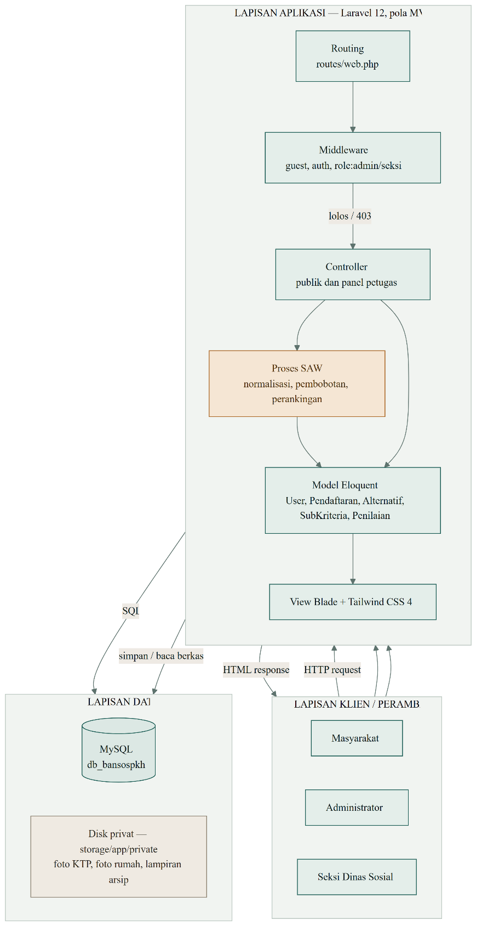
Gambar 3. 3 Rancangan Arsitektur Sistem
Rancangan arsitektur pada Gambar 3. 3 memperlihatkan pemisahan tanggung jawab yang jelas antar lapisan. Lapisan view hanya menangani tampilan, lapisan controller menangani alur permintaan dan logika, sedangkan lapisan model menangani representasi dan akses data. Pemisahan ini memudahkan pemeliharaan dan pengembangan sistem karena perubahan pada satu lapisan tidak langsung memengaruhi lapisan lain.

3.3.2 Use Case Diagram
Use case diagram menggambarkan interaksi antara aktor dengan sistem. Terdapat tiga aktor, yaitu Pengunjung yang belum memiliki akun, Masyarakat yang merupakan warga Kecamatan Teramang Jaya, dan Admin selaku petugas Dinas Sosial. Aktor Masyarakat mewarisi seluruh hak Pengunjung dan memiliki hak tambahan setelah masuk. Use case diagram sistem ditunjukkan pada Gambar 3. 4.
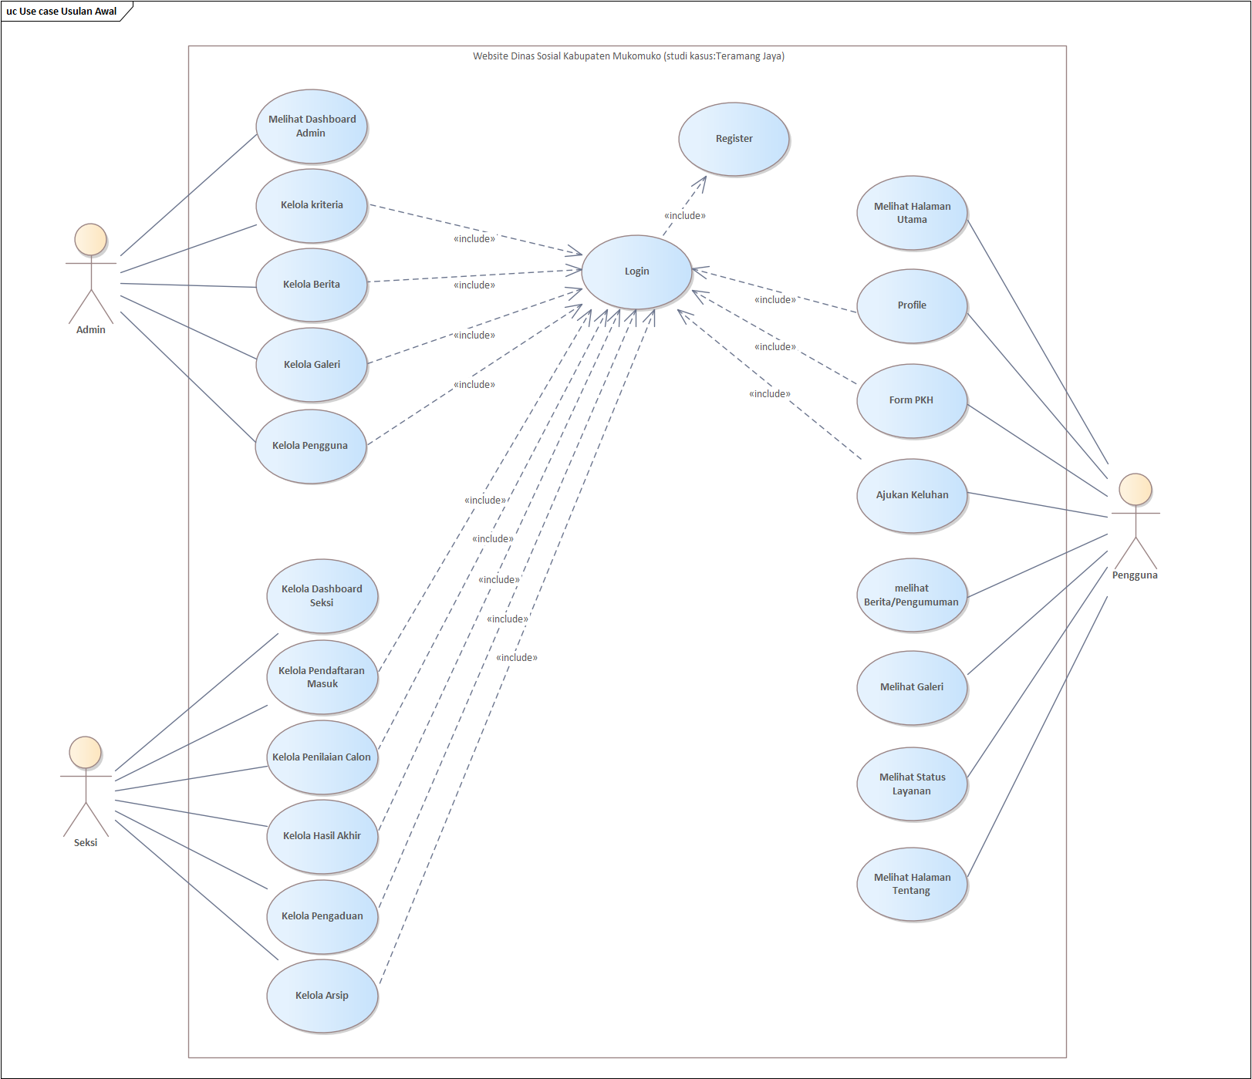
Gambar 3. 4 Use Case Diagram Sistem
Pada Gambar 3. 4 terlihat bahwa use case "Verifikasi Pengajuan" selalu memanggil use case "Tambah Calon Penerima" melalui relasi <<include>>, karena setiap pengajuan yang diverifikasi otomatis dijadikan alternatif. Sementara itu, use case "Saring per Desa" merupakan perluasan opsional dari "Lihat Hasil Akhir" melalui relasi <<extend>>, karena penyaringan desa hanya dijalankan apabila admin memilih desa tertentu. Deskripsi ringkas tiap use case disajikan pada Tabel 3. 9.
Tabel 3. 9 Deskripsi Use Case
Use Case | Aktor | Deskripsi Singkat
Melihat Dashboard Admin | Admin | Menampilkan ringkasan data dan statistik sistem untuk admin
Kelola kriteria | Admin | Menambah, mengubah, dan menghapus kriteria penilaian
Kelola Berita | Admin | Mengelola konten berita pada portal informasi
Kelola Galeri | Admin | Mengelola foto dokumentasi kegiatan
Kelola Pengguna | Admin | Mengelola akun pengguna sistem
Kelola Dashboard Seksi | Seksi | Menampilkan ringkasan data untuk petugas seksi
Kelola Pendaftaran Masuk | Seksi | Meninjau dan mengelola data pendaftaran yang masuk
Kelola Penilaian Calon | Seksi | Memberi nilai kriteria pada tiap calon penerima
Kelola Hasil Akhir | Seksi | Menampilkan hasil perhitungan dan peringkat calon penerima
Kelola Pengaduan | Seksi | Menindaklanjuti pengaduan yang masuk dari pengguna
Kelola Arsip | Seksi | Mengelola arsip data pengajuan dan layanan
Melihat Halaman Utama | Pengguna | Menampilkan halaman beranda website
Profile | Pengguna | Melihat dan mengubah data profil akun
Form PKH | Pengguna | Mengisi dan mengirim formulir pengajuan PKH
Ajukan Keluhan | Pengguna | Menyampaikan keluhan atau pengaduan kepada petugas
melihat Berita/Pengumuman | Pengguna | Membaca berita dan pengumuman terbaru
Melihat Galeri | Pengguna | Melihat dokumentasi kegiatan pada galeri
Melihat Status Layanan | Pengguna | Memeriksa status pengajuan atau layanan

3.3.3 Class Diagram
Class diagram menggambarkan struktur statis sistem berupa kelas beserta atribut, metode, dan relasinya. Kelas utama pada sistem terdiri atas kelas model Eloquent yang merepresentasikan tabel basis data, dilengkapi kelas controller inti modul SPK agar pola MVC tergambar. Rancangan class diagram ditunjukkan pada Gambar 3. 5.
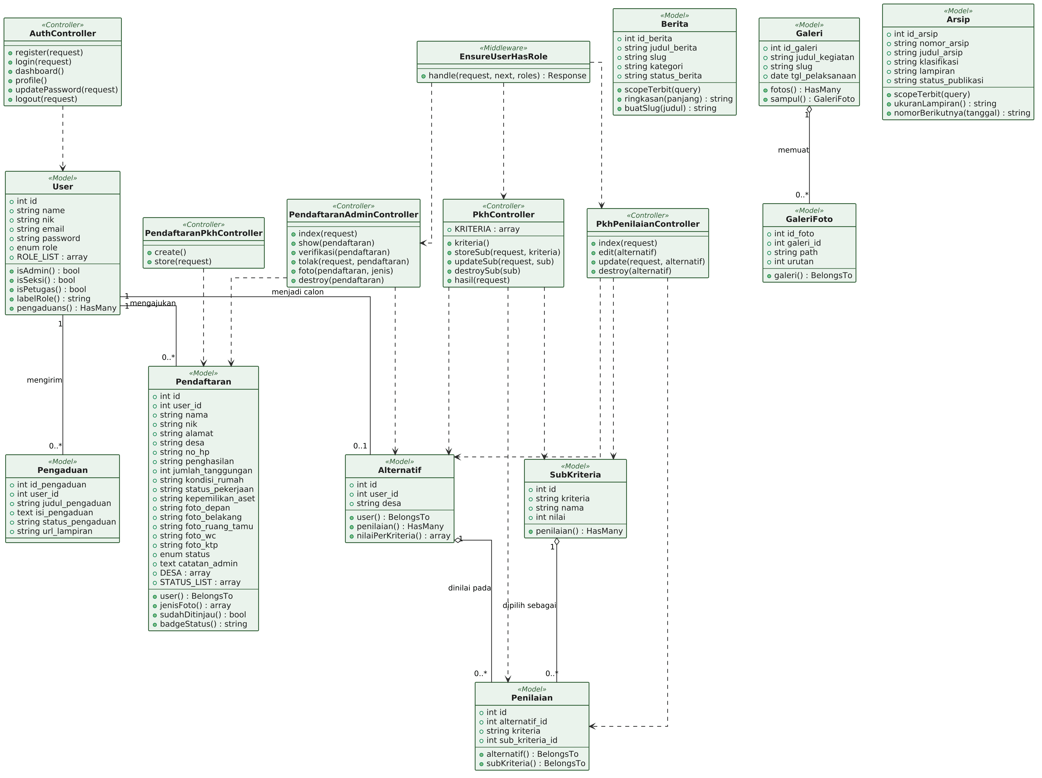
Gambar 3. 5 Class Diagram Sistem
Pada Gambar 3. 5 kelas User memiliki relasi satu ke banyak dengan Pendaftaran karena satu warga dapat memiliki riwayat beberapa pengajuan, dan relasi satu ke satu dengan Alternatif karena satu warga hanya sekali menjadi calon penerima. Kelas Alternatif memiliki relasi satu ke banyak dengan Penilaian, sebab satu calon dinilai pada lima kriteria, sementara kelas SubKriteria juga berelasi satu ke banyak dengan Penilaian karena satu himpunan dapat dipilih oleh banyak calon. Kelas controller pada bagian bawah diagram menggambarkan lapisan pengendali yang menjembatani permintaan pengguna dengan kelas model; konstanta KRITERIA pada PkhController menegaskan bahwa kriteria disimpan di dalam kode, bukan sebagai tabel basis data.

3.3.4 Sequence Diagram
Sequence diagram menggambarkan urutan pesan antar objek berdasarkan waktu. Objek yang dilibatkan meliputi aktor, halaman Blade, route, controller, model, dan basis data, dengan pesan balik berupa tampilan yang dikembalikan ke pengguna. Terdapat empat sequence diagram yang menggambarkan proses inti sistem.
Proses pertama adalah pendaftaran PKH oleh masyarakat, yang digambarkan pada Gambar 3. 6. Warga mengisi formulir dan mengunggah lima foto, kemudian sistem memvalidasi dan menyimpan data pendaftaran.
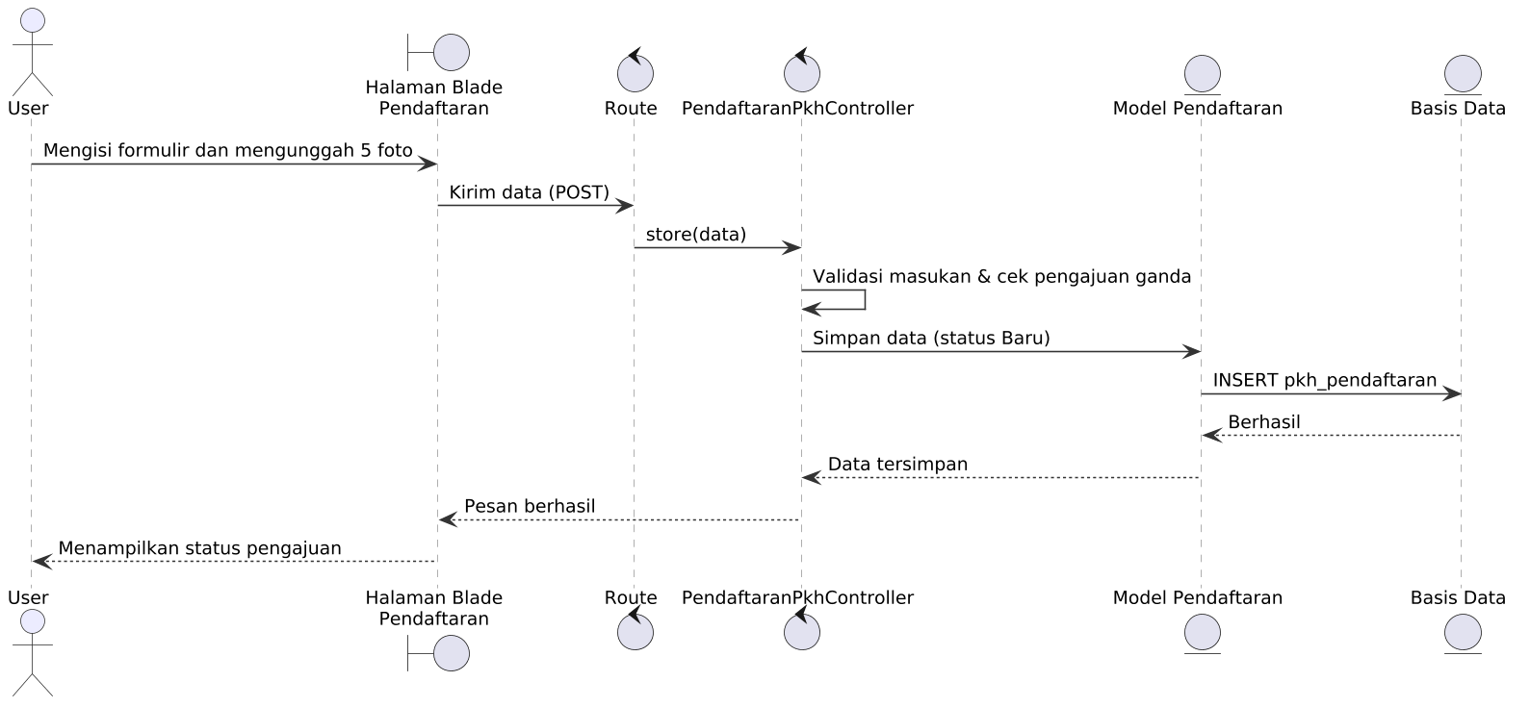
Gambar 3. 6 Sequence Diagram Pendaftaran PKH oleh Masyarakat
Proses kedua adalah verifikasi pengajuan oleh admin, yang digambarkan pada Gambar 3. 7. Admin meninjau detail pengajuan beserta foto, lalu memverifikasi sehingga warga tersebut menjadi alternatif.
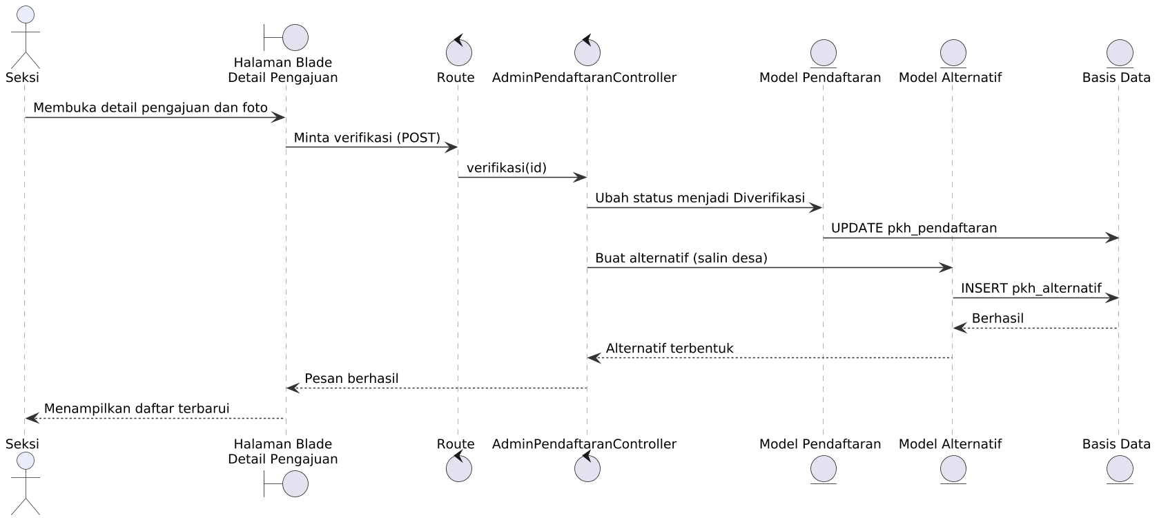

Gambar 3. 7 Sequence Diagram Verifikasi Pengajuan oleh Admin
Proses ketiga adalah penilaian calon penerima, yang digambarkan pada Gambar 3. 8. Admin memilih sub-kriteria pada tiap kriteria untuk sebuah alternatif dengan acuan data self-report dan foto.
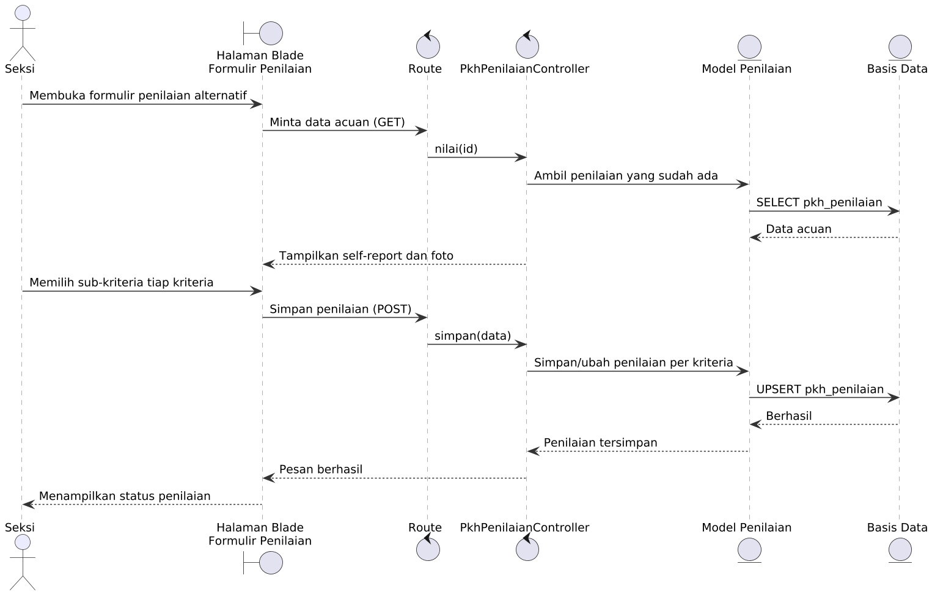
Gambar 3. 8 Sequence Diagram Penilaian Calon Penerima
Proses keempat adalah perhitungan dan perankingan SAW pada hasil akhir, yang digambarkan pada Gambar 3. 9. Sistem membentuk matriks, melakukan normalisasi, menghitung nilai preferensi, lalu menampilkan perankingan.
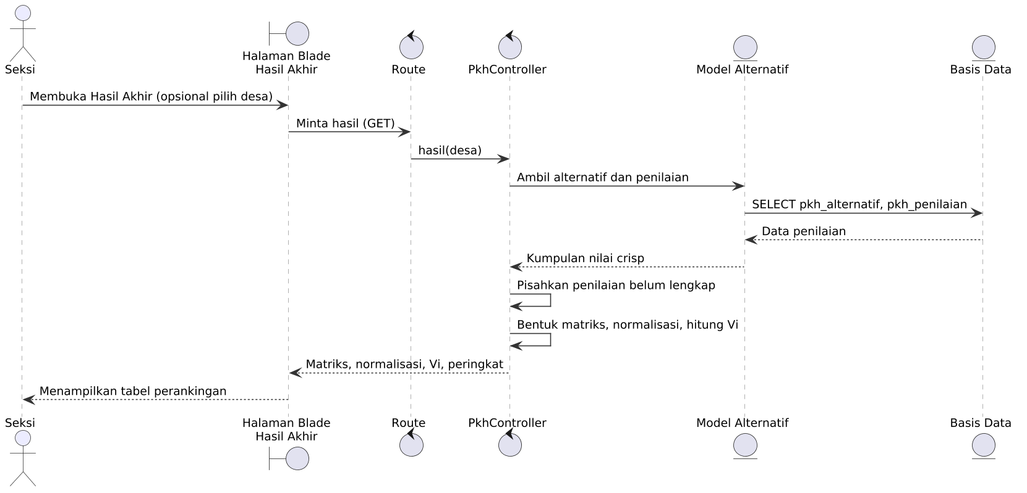
Gambar 3. 9 Sequence Diagram Perhitungan dan Perankingan SAW pada Hasil Akhir

3.3.5 Activity Diagram
Activity diagram menggambarkan alur kerja tiap proses dengan pembagian tanggung jawab menggunakan swimlane Masyarakat, Sistem, dan Admin. Terdapat empat activity diagram yang menggambarkan proses inti sistem beserta percabangan keputusannya.
Alur aktivitas pendaftaran PKH digambarkan pada Gambar 3. 10. Percabangan terjadi pada validasi formulir serta pemeriksaan pengajuan ganda.
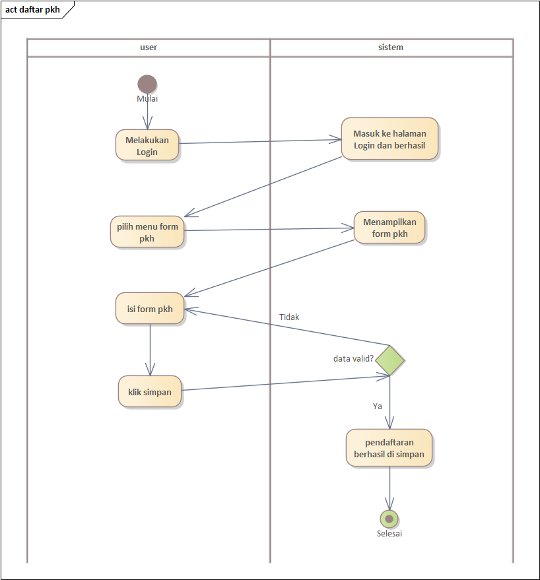
Gambar 3. 10 Activity Diagram Pendaftaran PKH
Alur aktivitas verifikasi pengajuan digambarkan pada Gambar 3. 11. Admin memilih untuk memverifikasi atau menolak pengajuan.
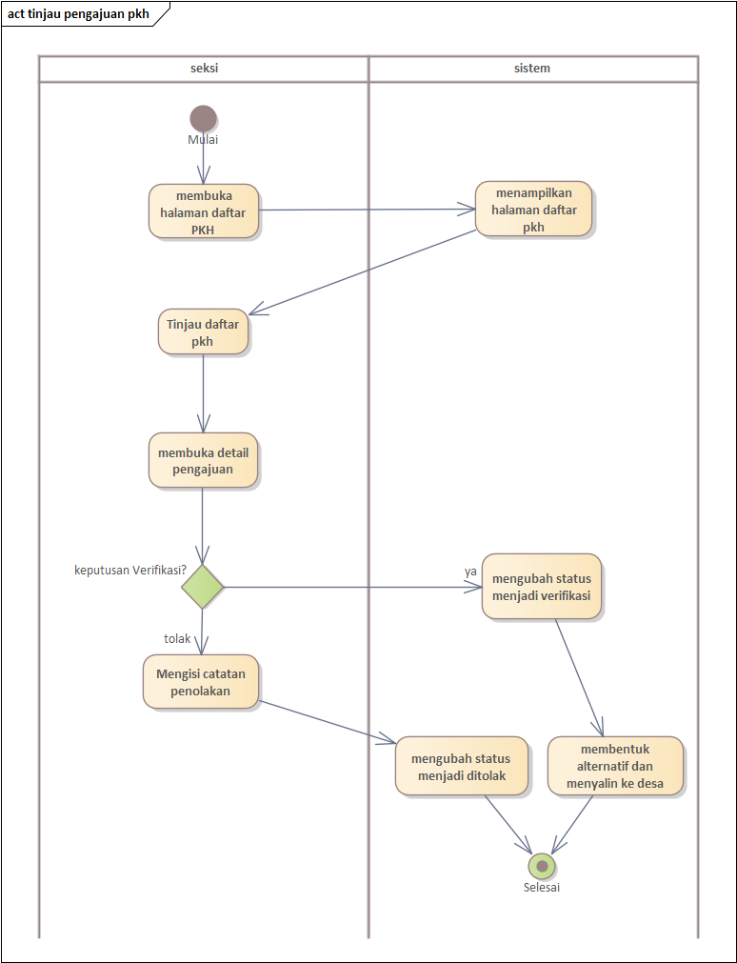
Gambar 3. 11 Activity Diagram Verifikasi Pengajuan
Alur aktivitas penilaian calon penerima digambarkan pada Gambar 3. 12. Data self-report dan foto ditampilkan sebagai acuan sebelum admin memilih sub-kriteria.
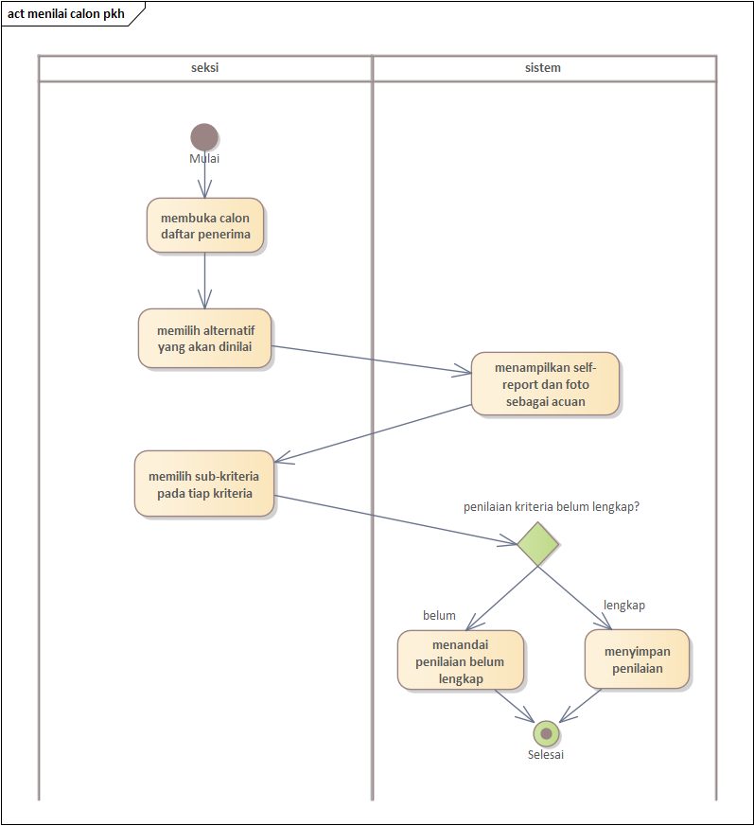
Gambar 3. 12 Activity Diagram Penilaian Calon Penerima
Alur aktivitas perhitungan hasil akhir SAW digambarkan pada Gambar 3. 13. Sistem memisahkan alternatif yang belum lengkap penilaiannya sebelum melakukan perhitungan.
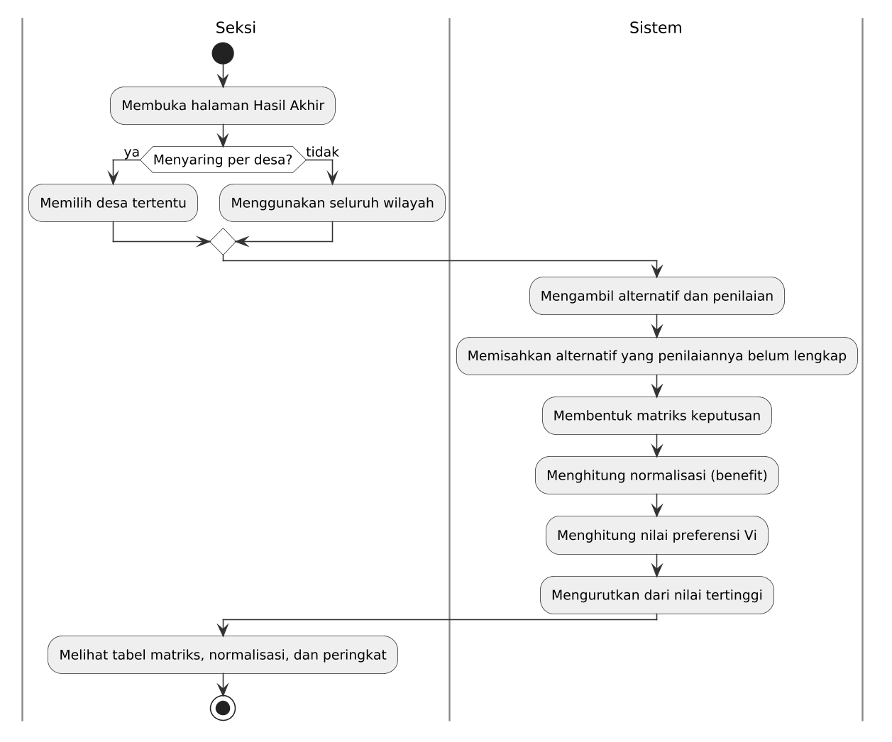
Gambar 3. 13 Activity Diagram Perhitungan Hasil Akhir SAW

3.4 Entity Relationship Diagram (ERD)
Entity Relationship Diagram (ERD) menggambarkan entitas, atribut kunci, dan kardinalitas antar entitas pada basis data sistem [13]. Rancangan ERD sistem ditunjukkan pada Gambar 3. 14.
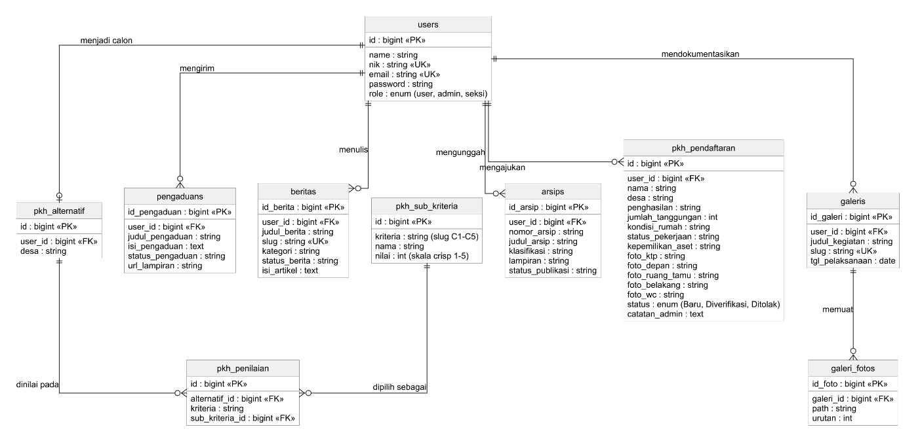
Gambar 3. 14 ERD Sistem
Pada Gambar 3. 14, entitas users memiliki relasi satu ke banyak dengan pkh_pendaftaran, karena satu warga dapat mengajukan pendaftaran lebih dari satu kali sepanjang riwayatnya. Entitas users berelasi satu ke satu dengan pkh_alternatif, sebab kolom user_id pada pkh_alternatif bersifat unique sehingga satu warga hanya sekali menjadi calon penerima. Entitas pkh_alternatif berelasi satu ke banyak dengan pkh_penilaian karena satu calon dinilai pada lima kriteria, dan entitas pkh_sub_kriteria juga berelasi satu ke banyak dengan pkh_penilaian karena satu himpunan dapat dipilih banyak calon. Entitas users berelasi satu ke banyak dengan pengaduans. Entitas users juga berelasi satu ke banyak dengan beritas, galeris, dan arsips, karena setiap berita, dokumentasi kegiatan, dan arsip yang tersimpan mencatat petugas yang membuatnya melalui kolom user_id. Selanjutnya entitas galeris berelasi satu ke banyak dengan galeri_fotos, sebab satu kegiatan dapat memuat banyak foto dokumentasi. Dengan demikian seluruh entitas pada basis data saling terhubung dan tidak ada tabel yang berdiri sendiri.
Perlu ditegaskan bahwa kriteria C1 sampai C5 tidak dimodelkan sebagai entitas pada ERD, karena kriteria disimpan sebagai konstanta di dalam kode program dan bersifat tetap. Yang menjadi entitas adalah himpunan sub-kriteria pada pkh_sub_kriteria, sedangkan pemilihan sub-kriteria untuk tiap alternatif direkam pada pkh_penilaian.

3.5 Perancangan Basis Data
Basis data sistem diberi nama db_bansospkh, menggunakan MySQL, dan dirancang mengikuti struktur migrasi Laravel [14]. Basis data terdiri atas lima tabel inti yang menjadi tulang punggung proses SPK, yaitu users, pkh_pendaftaran, pkh_alternatif, pkh_sub_kriteria, dan pkh_penilaian, serta beberapa tabel pendukung portal informasi. Panjang setiap kolom bertipe varchar ditetapkan sesuai kebutuhan data yang disimpan dan tidak menggunakan panjang bawaan, sehingga pemakaian ruang penyimpanan lebih hemat dan batas masukan pada formulir selaras dengan struktur tabelnya. Struktur tiap tabel diuraikan berikut ini.
Struktur tabel users yang menyimpan data akun pengguna disajikan pada Tabel 3. 10.
Tabel 3. 10 Struktur Tabel users
Nama Field | Tipe Data | Panjang | Keterangan
id | bigint unsigned | — | Primary key, auto increment
name | varchar | 100 | Nama lengkap
nik | varchar | 16 | Unique, boleh kosong
email | varchar | 100 | Unique
role | varchar | 20 | user / admin / seksi, bawaan user
email_verified_at | timestamp | — | Boleh kosong
password | varchar | 20 | Tersimpan dalam bentuk hash
remember_token | varchar | 100 | Token "ingat saya"
created_at | timestamp | — | Waktu rekam
updated_at | timestamp | — | Waktu perubahan

Struktur tabel pkh_pendaftaran yang menyimpan data pengajuan PKH disajikan pada Tabel 3. 11.
Tabel 3. 11 Struktur Tabel pkh_pendaftaran
Nama Field | Tipe Data | Panjang | Keterangan
id | bigint unsigned | — | Primary key
user_id | bigint unsigned | — | Foreign key → users.id, boleh kosong (null on delete)
nama | varchar | 100 | Nama pengaju
nik | varchar | 16 | NIK 16 digit
alamat | text | — | Alamat lengkap
desa | varchar | 60 | Desa di Kecamatan Teramang Jaya
no_hp | varchar | 20 | Boleh kosong
penghasilan | varchar | 60 | Pilihan self-report
jumlah_tanggungan | smallint unsigned | — | Jumlah tanggungan
kondisi_rumah | varchar | 60 | Pilihan self-report
status_pekerjaan | varchar | 60 | Pilihan self-report
kepemilikan_aset | varchar | 60 | Pilihan self-report
foto_depan | varchar | 150 | Path foto tampak depan rumah
foto_belakang | varchar | 150 | Path foto tampak belakang rumah
foto_ruang_tamu | varchar | 150 | Path foto ruang tamu
foto_wc | varchar | 150 | Path foto WC/kamar mandi
foto_ktp | varchar | 150 | Path foto diri memegang KTP
status | enum | — | Baru, Diverifikasi, Ditolak (bawaan Baru), diindeks
catatan_admin | text | — | Catatan petugas saat menolak
created_at | timestamp | — | Waktu rekam
updated_at | timestamp | — | Waktu perubahan

Struktur tabel pkh_alternatif yang menyimpan data calon penerima disajikan pada Tabel 3. 12.
Tabel 3. 12 Struktur Tabel pkh_alternatif
Nama Field | Tipe Data | Panjang | Keterangan
id | bigint unsigned | — | Primary key
user_id | bigint unsigned | — | Foreign key → users.id, unique (cascade on delete)
desa | varchar | 60 | Disalin dari pendaftaran
created_at | timestamp | — | Waktu rekam
updated_at | timestamp | — | Waktu perubahan

Struktur tabel pkh_sub_kriteria yang menyimpan himpunan sub-kriteria disajikan pada Tabel 3. 13.
Tabel 3. 13 Struktur Tabel pkh_sub_kriteria
Nama Field | Tipe Data | Panjang | Keterangan
id | bigint unsigned | — | Primary key
kriteria | varchar | 40 | Slug kriteria (penghasilan, jumlah-tanggungan, kondisi-rumah, status-pekerjaan, kepemilikan-aset), diindeks
nama | varchar | 120 | Label himpunan, mis. "< Rp1.000.000"
nilai | tinyint unsigned | — | Nilai crisp
created_at | timestamp | — | Waktu rekam
updated_at | timestamp | — | Waktu perubahan

Struktur tabel pkh_penilaian yang menyimpan hasil penilaian tiap alternatif disajikan pada Tabel 3. 14.
Tabel 3. 14 Struktur Tabel pkh_penilaian
Nama Field | Tipe Data | Panjang | Keterangan
id | bigint unsigned | — | Primary key
alternatif_id | bigint unsigned | — | Foreign key → pkh_alternatif.id (cascade)
kriteria | varchar | 40 | Slug kriteria
sub_kriteria_id | bigint unsigned | — | Foreign key → pkh_sub_kriteria.id (cascade)
created_at | timestamp | — | Waktu rekam
updated_at | timestamp | — | Waktu perubahan

Catatan: pada tabel pkh_penilaian diterapkan unique gabungan pada kolom (alternatif_id, kriteria) sehingga setiap alternatif hanya memiliki satu nilai per kriteria.
Selain lima tabel inti, sistem memiliki tabel pendukung untuk portal informasi. Struktur tabel pengaduans disajikan pada Tabel 3. 15.
Tabel 3. 15 Struktur Tabel pengaduans
Nama Field | Tipe Data | Panjang | Keterangan
id_pengaduan | bigint unsigned | — | Primary key
user_id | bigint unsigned | — | Foreign key → users.id, boleh kosong
nama_pengadu | varchar | 100 | Nama pengadu
email_pengadu | varchar | 100 | Surel pengadu
no_hp_pengadu | varchar | 20 | Nomor telepon pengadu, boleh kosong
alamat_pengadu | text | — | Alamat pengadu
judul_pengaduan | varchar | 150 | Judul pengaduan
isi_pengaduan | text | — | Isi pengaduan
tanggal_pengaduan | timestamp | — | Tanggal pengaduan
status_pengaduan | enum | — | Baru, Pending, Dalam Proses, Selesai, Decline
url_lampiran | varchar | 150 | Path lampiran, boleh kosong
created_at | timestamp | — | Waktu rekam
updated_at | timestamp | — | Waktu perubahan

Struktur tabel beritas disajikan pada Tabel 3. 16.
Tabel 3. 16 Struktur Tabel beritas
Nama Field | Tipe Data | Panjang | Keterangan
id_berita | bigint unsigned | — | Primary key
user_id | bigint unsigned | — | Foreign key → users.id, petugas pencatat, boleh kosong
judul_berita | varchar | 150 | Judul berita
slug | varchar | 175 | Unique
kategori | enum | — | Pengumuman, Kegiatan, Penyaluran Bantuan, Sosialisasi, Informasi Program
penulis | enum | — | Admin Utama, Editor
status_berita | enum | — | Draft, Published
gambar_cover | varchar | 150 | Path gambar sampul, boleh kosong
isi_artikel | text | — | Isi artikel
tanggal_publikasi | timestamp | — | Tanggal publikasi, boleh kosong
created_at | timestamp | — | Waktu rekam
updated_at | timestamp | — | Waktu perubahan

Struktur tabel galeris disajikan pada Tabel 3. 17.
Tabel 3. 17 Struktur Tabel galeris
Nama Field | Tipe Data | Panjang | Keterangan
id_galeri | bigint unsigned | — | Primary key
user_id | bigint unsigned | — | Foreign key → users.id, petugas pencatat, boleh kosong
judul_kegiatan | varchar | 150 | Judul kegiatan
slug | varchar | 175 | Unique
tgl_pelaksanaan | date | — | Tanggal pelaksanaan
deskripsi_singkat | text | — | Deskripsi kegiatan
created_at | timestamp | — | Waktu rekam
updated_at | timestamp | — | Waktu perubahan

Struktur tabel galeri_fotos disajikan pada Tabel 3. 18.
Tabel 3. 18 Struktur Tabel galeri_fotos
Nama Field | Tipe Data | Panjang | Keterangan
id_foto | bigint unsigned | — | Primary key
galeri_id | bigint unsigned | — | Foreign key → galeris.id_galeri (cascade)
path | varchar | 150 | Path foto
urutan | smallint unsigned | — | Urutan tampil
created_at | timestamp | — | Waktu rekam
updated_at | timestamp | — | Waktu perubahan

Struktur tabel arsips disajikan pada Tabel 3. 19.
Tabel 3. 19 Struktur Tabel arsips
Nama Field | Tipe Data | Panjang | Keterangan
id_arsip | bigint unsigned | — | Primary key
user_id | bigint unsigned | — | Foreign key → users.id, petugas pengunggah, boleh kosong
nomor_arsip | varchar | 60 | Unique, pola ARS/001/X/2026
tgl_dokumen | date | — | Tanggal dokumen, diindeks
judul_arsip | varchar | 150 | Judul arsip
klasifikasi | varchar | 60 | Klasifikasi arsip, diindeks
deskripsi_tambahan | text | — | Deskripsi tambahan, boleh kosong
lampiran | varchar | 150 | Path lampiran, boleh kosong
lampiran_nama | varchar | 150 | Nama berkas lampiran, boleh kosong
lampiran_ukuran | bigint unsigned | — | Ukuran berkas lampiran dalam satuan byte
status_publikasi | enum | — | Draft, Published
tanggal_publikasi | timestamp | — | Tanggal publikasi, boleh kosong
created_at | timestamp | — | Waktu rekam
updated_at | timestamp | — | Waktu perubahan

3.6 Perancangan Antarmuka (Interface)
Perancangan antarmuka disusun dalam bentuk wireframe atau sketsa tata letak untuk menggambarkan susunan tiap bagian layar sebelum diimplementasikan. Tema antarmuka menggunakan nuansa pemerintahan dengan warna dominan biru navy (#0E2650 dan #14346B), aksen merah (#C8102E), serta latar putih dan abu muda. Tata letak admin menggunakan sidebar kiri dengan menu dropdown Kelola PKH.
Rancangan antarmuka Beranda ditunjukkan pada Gambar 3. 16. Halaman ini memuat navbar, bagian hero, ringkasan program, serta tautan menuju berita dan galeri.
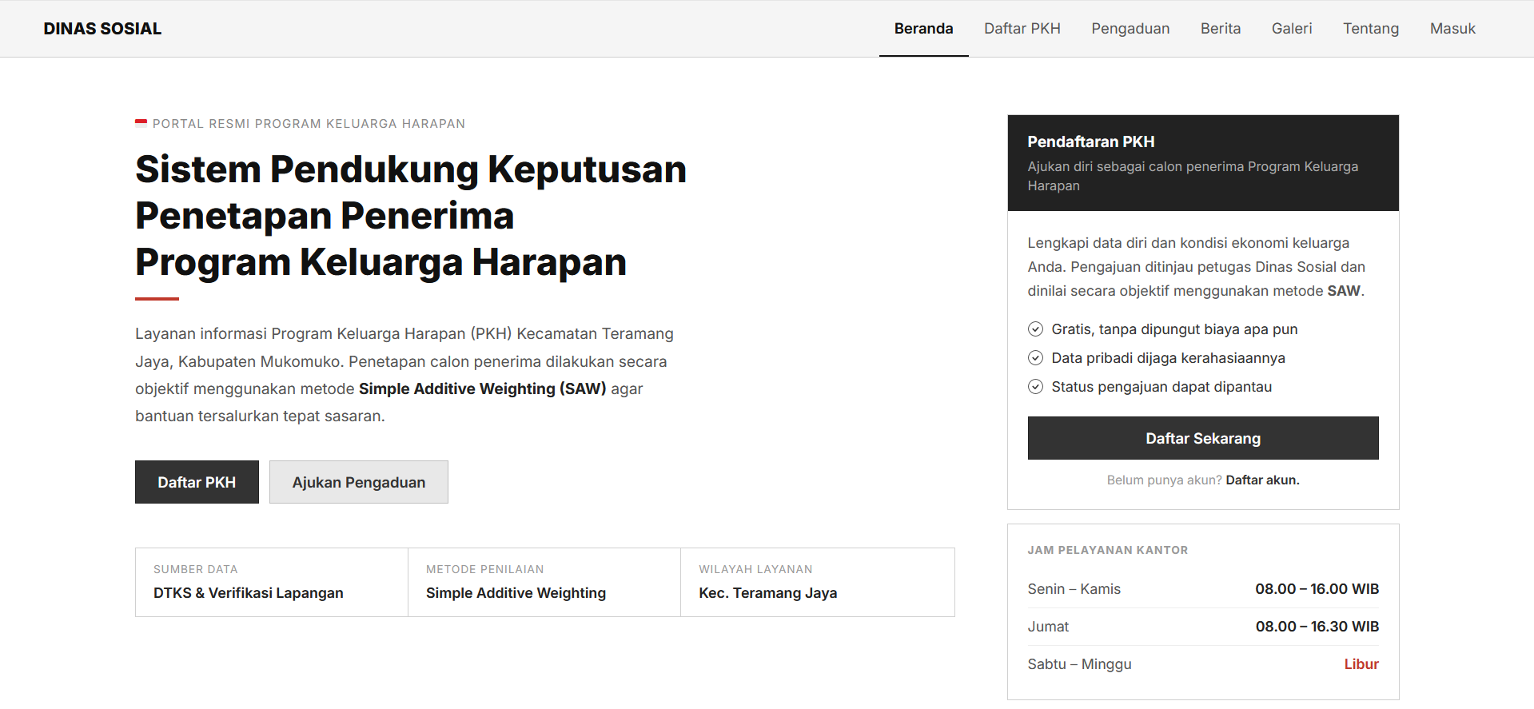
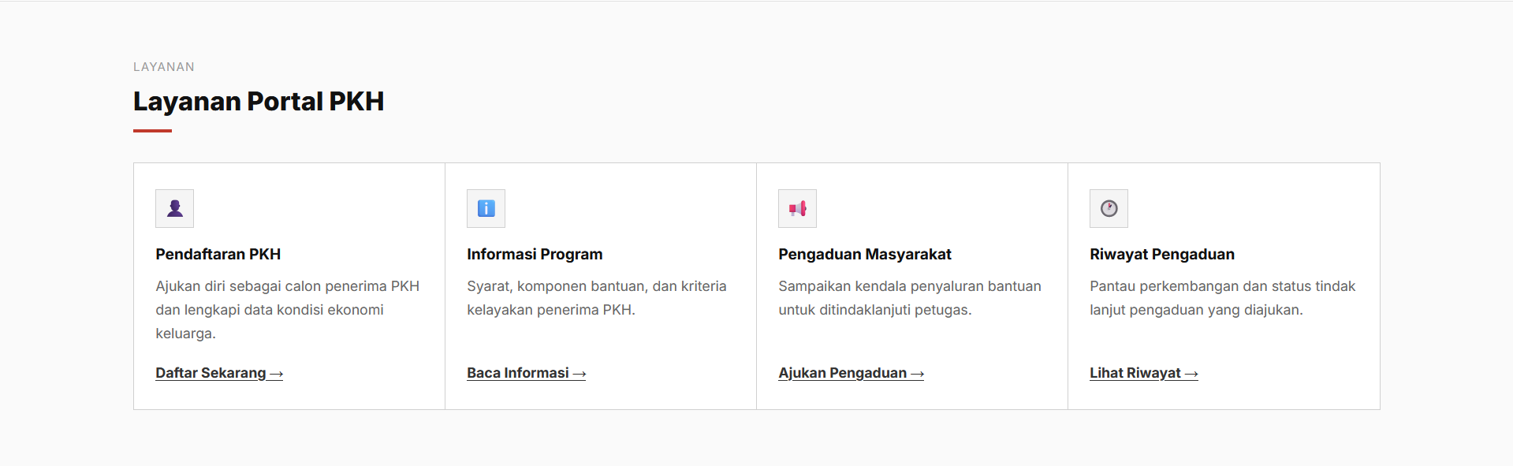
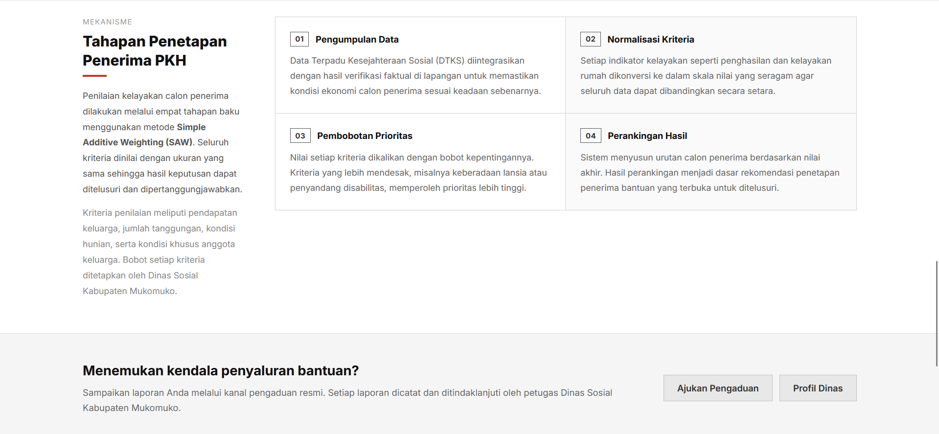
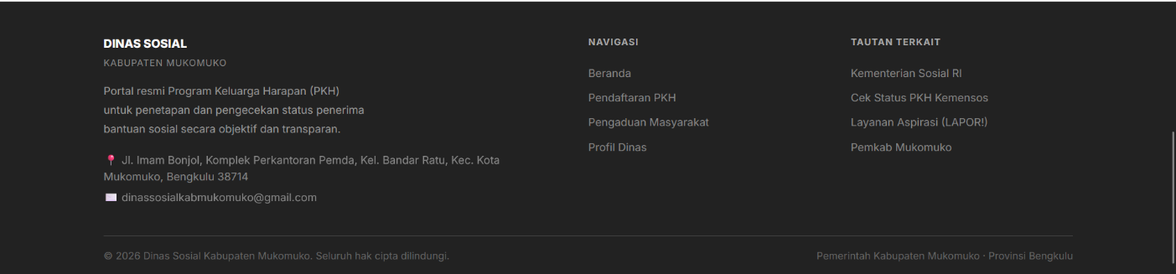
Gambar 3. 15 Rancangan Antarmuka Beranda
Rancangan antarmuka Masuk ditunjukkan pada Gambar 3. 16. Halaman ini menyediakan isian surel dan kata sandi beserta tautan ke halaman daftar akun.
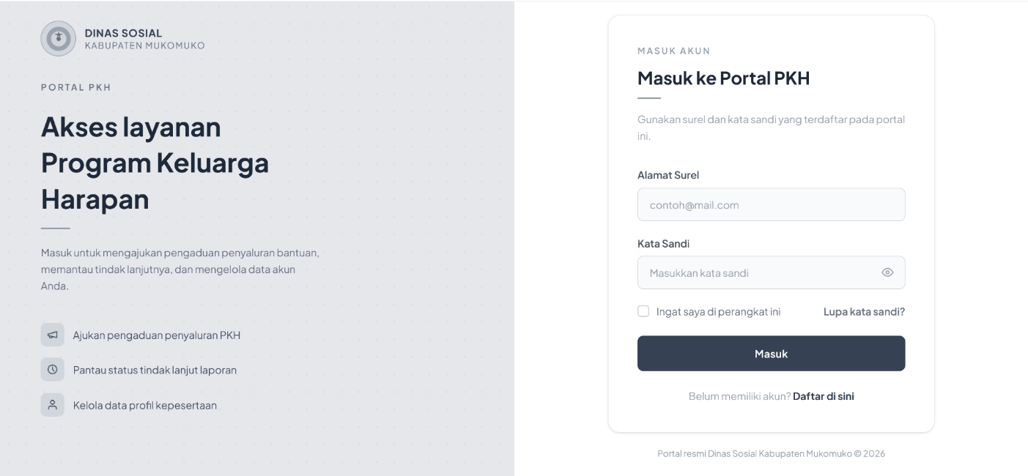
Gambar 3. 16 Rancangan Antarmuka Masuk
Rancangan antarmuka Daftar Akun ditunjukkan pada Gambar 3. 17. Halaman ini memuat isian data akun warga baru.
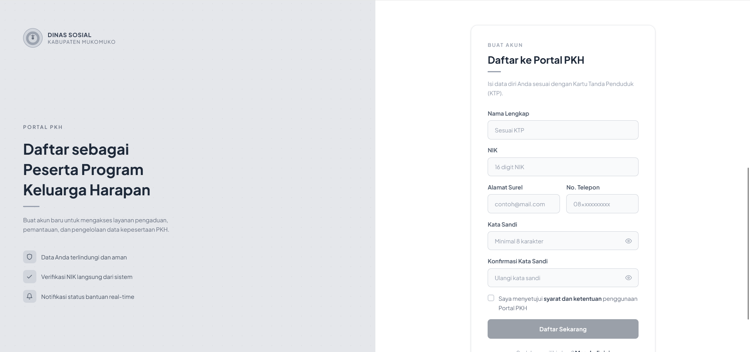
Gambar 3. 17 Rancangan Antarmuka Daftar Akun
Rancangan antarmuka Formulir Pendaftaran PKH ditunjukkan pada Gambar 3. 18. Halaman ini memuat data diri, data self-report, serta area unggah lima foto.
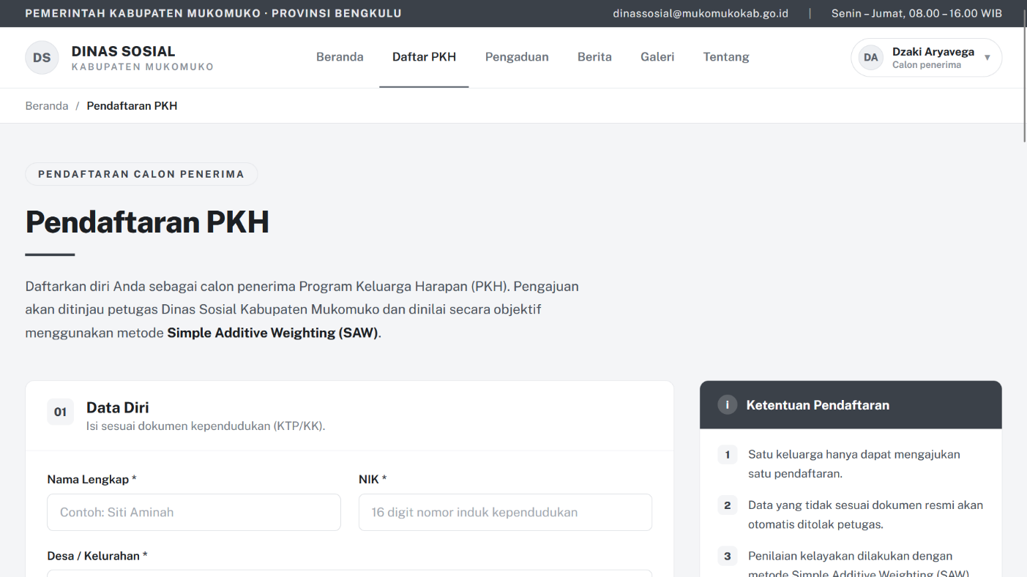
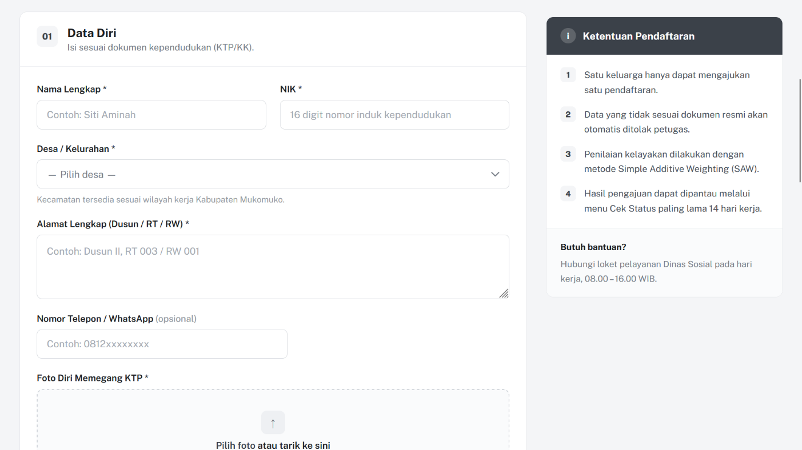
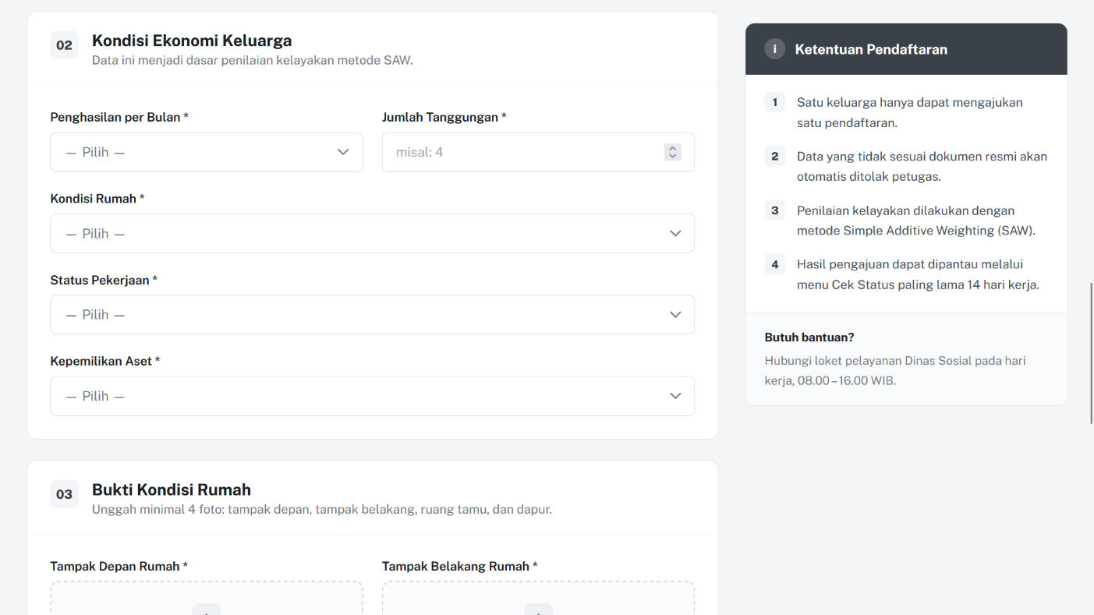
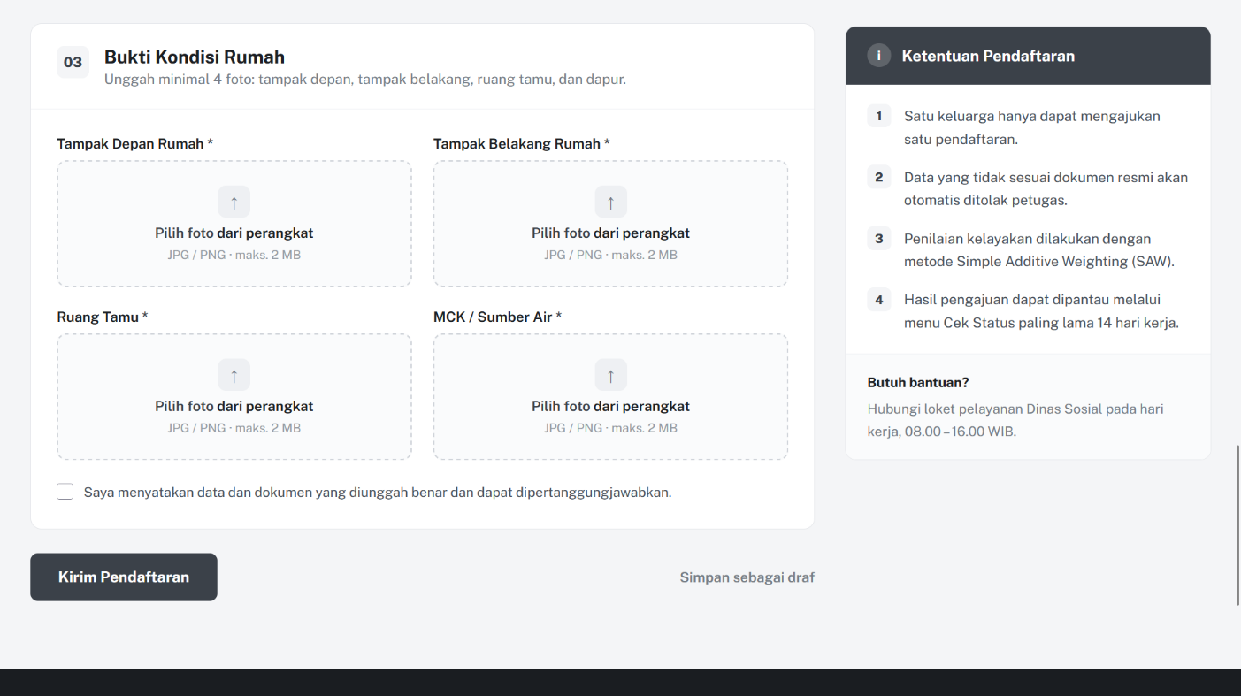
Gambar 3. 18 Rancangan Antarmuka Formulir Pendaftaran PKH
Rancangan antarmuka Riwayat/Status Pengajuan pada dasbor warga ditunjukkan pada Gambar 3. 19. Halaman ini menampilkan status pengajuan warga.
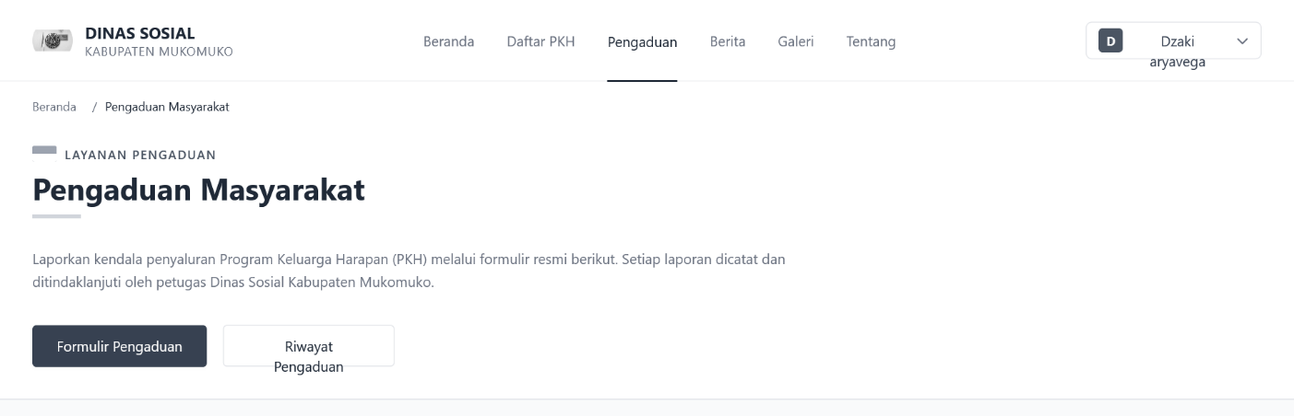
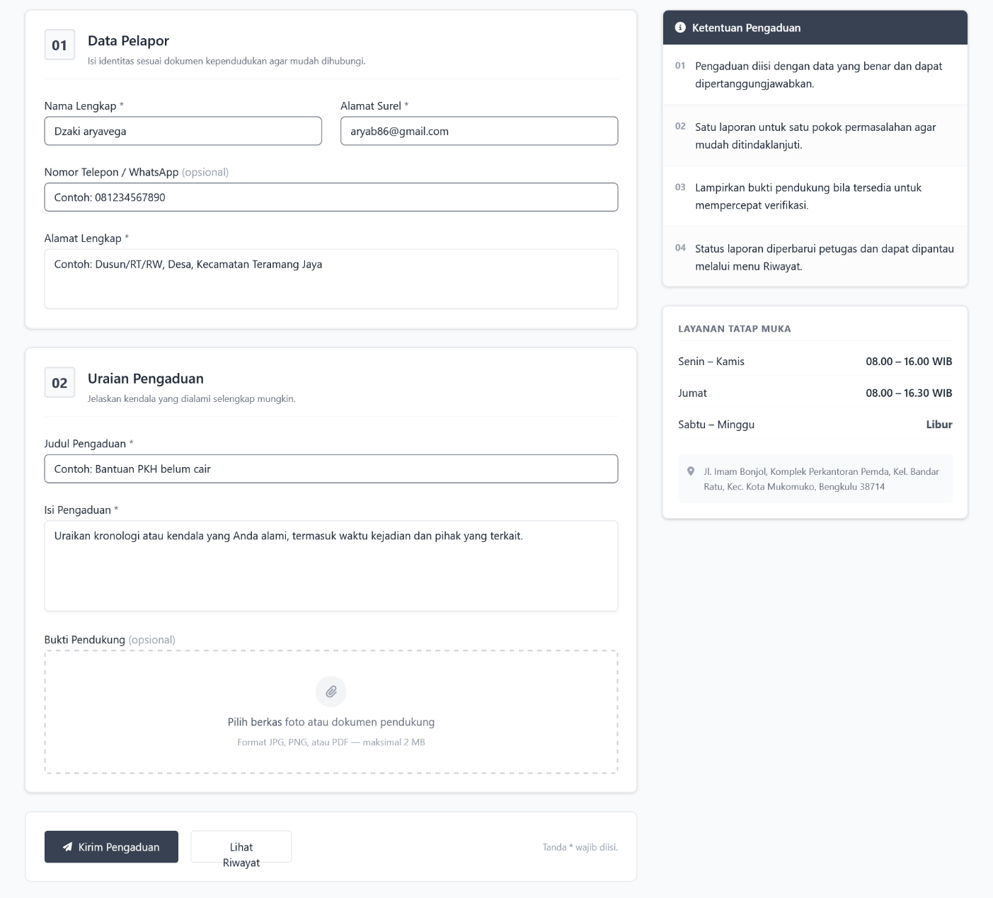
Gambar 3. 19 Rancangan Antarmuka Riwayat/Status Pengajuan
Rancangan antarmuka Dasbor Admin ditunjukkan pada Gambar 3. 20. Tata letak menggunakan sidebar kiri dan ringkasan data pada area utama.
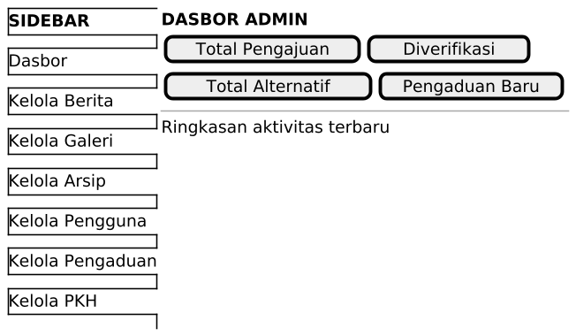
Gambar 3. 20 Rancangan Antarmuka Dasbor Admin
Rancangan antarmuka Pendaftaran Masuk ditunjukkan pada Gambar 3. 21. Halaman ini memuat daftar pengajuan beserta penyaring status, desa, dan kata kunci.
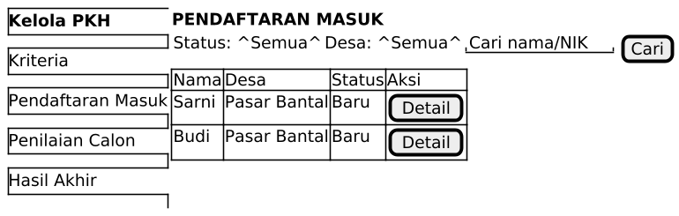
Gambar 3. 21 Rancangan Antarmuka Pendaftaran Masuk
Rancangan antarmuka Detail Pengajuan ditunjukkan pada Gambar 3. 22. Halaman ini menampilkan data pengaju, galeri lima foto, serta tombol verifikasi dan tolak.
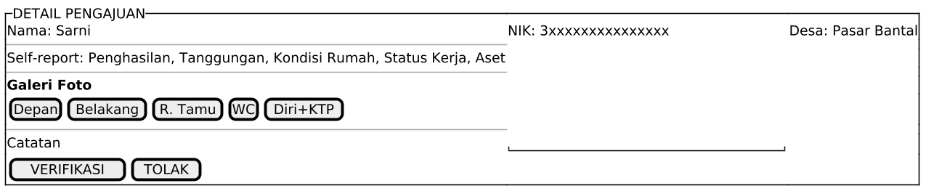
Gambar 3. 22 Rancangan Antarmuka Detail Pengajuan
Rancangan antarmuka Kelola Kriteria dan Sub-kriteria ditunjukkan pada Gambar 3. 23. Halaman ini menampilkan bobot kriteria serta pengelolaan himpunan sub-kriteria.
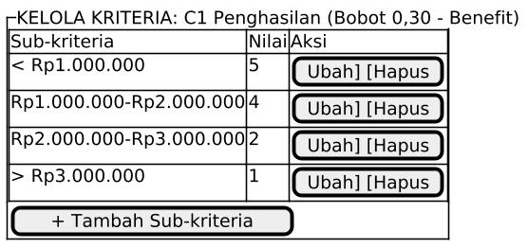
Gambar 3. 23 Rancangan Antarmuka Kelola Kriteria dan Sub-kriteria
Rancangan antarmuka Penilaian Calon ditunjukkan pada Gambar 3. 24. Halaman ini menampilkan daftar calon beserta status kelengkapan penilaian.
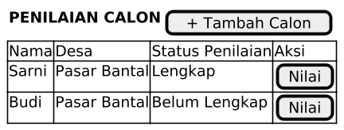
Gambar 3. 24 Rancangan Antarmuka Penilaian Calon
Rancangan antarmuka Formulir Penilaian ditunjukkan pada Gambar 3. 25. Halaman ini menampilkan panel acuan self-report dan foto di samping pilihan sub-kriteria.
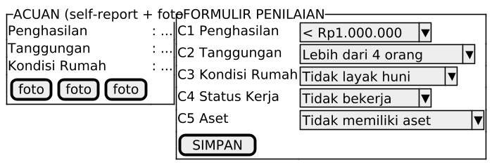
Gambar 3. 25 Rancangan Antarmuka Formulir Penilaian
Rancangan antarmuka Hasil Akhir ditunjukkan pada Gambar 3. 26. Halaman ini menampilkan matriks keputusan, matriks ternormalisasi, nilai preferensi, peringkat, serta penyaring desa.
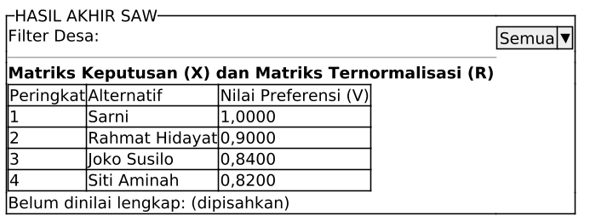
Gambar 3. 26 Rancangan Antarmuka Hasil Akhir
Hasil perancangan yang telah diuraikan pada bab ini, mulai dari analisis sistem, penerapan metode SAW, pemodelan sistem, perancangan basis data, hingga perancangan antarmuka, menjadi dasar bagi tahap implementasi dan pengujian yang akan dibahas pada BAB IV.

DAFTAR PUSTAKA

[1] I. P. Manalu, Nuranisyah, dan V. E. br Pinem, Analisis Program Bantuan Sosial Pemerintah dalam Meningkatkan Kesejahteraan Masyarakat di Kota Tanjungpinang, Journal of Legal, Political, and Humanistic Inquiry, vol. 1, no. 2, hal. 18–28, 2025, doi: 10.65310/6x7nqe61.
[2] L. Riyanti, G. Ali, dan Amril, Sistem Pendukung Keputusan Penerima Program Keluarga Harapan (PKH) dengan Metode Simple Additive Weighting (SAW), Jurnal Sistim Informasi dan Teknologi (JSISFOTEK), vol. 4, no. 4, hal. 186–191, 2022.
[3] K. Letelay, Penerapan Metode Simple Additive Weighting dalam Menentukan Kelayakan Penerima Program Keluarga Harapan (PKH), HOAQ: Jurnal Teknologi Informasi, vol. 14, no. 1, hal. 1–10, 2023, doi: 10.52972/hoaq.vol14no1.p1-10.
[4] D. Purbaningrum dan H. H. Adinugraha, Transformasi Kebijakan Publik Menyiasati Ketidaktepatan Sasaran Bantuan Sosial di Desa Pringsurat untuk Kesejahteraan Masyarakat yang Lebih Baik, Jurnal Pembangunan dan Kebijakan Publik, vol. 15, no. 2, hal. 31–44, 2024, doi: 10.36624/jpkp.v15i2.116.
[5] M. A. An’syah dan A. P. Widyasari, Implementasi Metode SAW pada Sistem Pendukung Keputusan Seleksi Penerima Bantuan Sembako Masyarakat Desa Banyuurip, Jurnal Ilmiah Intech: Information Technology Journal of UMUS, vol. 6, no. 1, hal. 14–24, 2024, doi: 10.46772/intech.v6i1.1335.
[6] M. I. Awaluddin, R. W. Arifin, dan D. Setiyadi, Implementasi Framework Laravel pada Sistem Informasi Pengelolaan Aset Laboratorium Komputer, Bina Insani ICT Journal, vol. 7, no. 2, hal. 187–197, 2020.
[7] M. Syarif dan E. B. Pratama, Implementasi Waterfall Sebagai Metode Pengembangan Perangkat Lunak Administrasi Kepegawaian pada Swalayan, Jurnal Informatika Kaputama (JIK), vol. 5, no. 1, hal. 174–184, 2021, doi: 10.59697/jik.v5i1.317.
[8] W. R. K. Jayawardani dan M. Maryam, Sistem Pendukung Keputusan Seleksi Penerima Program Keluarga Harapan dengan Implementasi Metode SAW dan Pembobotan ROC, Emitor: Jurnal Teknik Elektro, vol. 22, no. 2, 2022.
[9] F. Mahmudinais, L. M. Fakhri, dan Martani, Implementasi Sistem Pendukung Keputusan Pemilihan Penerima Bantuan Menggunakan Metode Simple Additive Weighting (SAW) Berbasis Web, Siwah: Multidisciplinary Scientific Journal, vol. 2, no. 1, hal. 26–35, 2026.
[10] R. Syabana, M. Izzatillah, dan N. Selvia, Sistem Pendukung Keputusan Pemberian Bantuan Sosial Warga Kelurahan Pakansari dengan Metode SAW, Jurnal Riset dan Aplikasi Mahasiswa Informatika (JRAMI), vol. 7, no. 1, hal. 66–74, 2026, doi: 10.30998/kt45q046.
[11] J. Hartono, Analisis dan Desain Sistem Informasi: Pendekatan Terstruktur Teori dan Aplikasi Bisnis. Yogyakarta: Andi Offset, 2005.
[12] A. Hendini, Pemodelan UML Sistem Informasi Monitoring Penjualan dan Stok Barang, Jurnal Khatulistiwa Informatika, vol. 4, no. 2, hal. 107–116, 2016.
[13] K. Afiifah, Z. F. Azzahra, dan A. D. Anggoro, Analisis Teknik Entity-Relationship Diagram dalam Perancangan Database: Sebuah Literature Review, Jurnal Intech, vol. 3, no. 1, hal. 8–11, 2022.
[14] Mesterjon dan J. Siska, Penggunaan PHP MySQL dalam Website Penerimaan Mahasiswa Baru, Journal of Dehasen Educational Review, vol. 1, no. 1, hal. 44–49, 2020.

